СОГЛАСОВАНО: |  | УТВЕРЖДАЮ:
Руководитель Аппарата  ЦИК России |  | Исполнительный директор  ООО «Датурум»
_________________/ О.В.Боброва |  | _________________/ Е.С.Темир
МП(подпись) |  | МП(подпись)
«____» __________ 2021 |  | «____» __________ 2021

ДОРАБОТКА ФУНКЦИОНАЛЬНЫХ ВОЗМОЖНОСТЕЙ ПРОГРАММНОГО ОБЕСПЕЧЕНИЯ
«ИНТЕРАКТИВНЫЙ РАБОЧИЙ БЛОКНОТ УИК»

Руководство администратора

ЛИСТ УТВЕРЖДЕНИЯ
RU.12869045.ИРБ-02.91-ЛУ

ГОСУДАРСТВЕННЫЙ КОНТРАКТ
№ 0348100021021000004-0008931-01 от 06.04.2021 г.

Москва, 2021

УТВЕРЖДЕН
RU.12869045.ИРБ-02.91-ЛУ

ДОРАБОТКА ФУНКЦИОНАЛЬНЫХ ВОЗМОЖНОСТЕЙ ПРОГРАММНОГО ОБЕСПЕЧЕНИЯ
«ИНТЕРАКТИВНЫЙ РАБОЧИЙ БЛОКНОТ УИК»

Руководство администратора

RU.12869045.ИРБ-02.91

ГОСУДАРСТВЕННЫЙ КОНТРАКТ
№ 0348100021021000004-0008931-01 от 06.04.2021 г.

Листов 107

Москва, 2021

Содержание
Термины, сокращения и определения 4
1. Введение 7
1.1. Область применения документа 7
1.2. Требования к уровню подготовки администраторов 7
2. Назначение и условия выполнения программы 8
2.1. Назначение ИРБ УИК 8
2.2. Условия выполнения Программы 42
2.2.1. Сведения о составе комплекса технических средств 42
2.2.2. Сведения о составе программных средств 42
3. Характеристики программы 44
3.1. Общие принципы работы программы 44
3.2. Перечень автоматизированных функций 45
3.3. Режим работы программы 47
3.4. Временные характеристики программы 47
3.5. Средства контроля правильности выполнения и самовосстанавливаемости программы 47
4. Обращение администратора к программе 48
4.1. Работа с основным сценарием 48
4.1.1. Общая информация 48
4.1.2. Изменение основного сценария 49
4.2. Работа с задачами 50
4.2.1. Общая информация 50
4.2.2. Создание новой задачи 51
4.2.3. Изменение задачи 54
4.2.4. Удаление существующей задачи 55
4.3. Работа с документами 57
4.3.1. Общая информация 57
4.3.2. Создание нового документа 57
4.3.3. Удаление документа 60
4.3.4. Добавление собственного комплекта документов 60
4.4. Работа со справочниками 60
4.4.1. Общая информация 60
4.4.2. Редактирование справочников 60
5. Входные и выходные данные 66
5.1. Общие данные 66
5.2. Данные для работы приложения в директории data 67
5.3. Описание основного файла сценария 67
5.4. Описание перечня настроек 72
5.4.1. Описание полей файла 73
5.4.2. Описание поля rules 74
5.4.3. Обработка списка правил 75
5.4.4. Примеры правил 75
5.5. Описание типов выборов 76
5.6. Описание формата задач 79
5.7. Список документов 88
5.8. Шаблоны 91
5.9. Дополнительные файлы изображений 95
5.10. Запуск внешних программ 96
5.11. Журналирование 97
6. Выгрузка алгоритмов и инструкций для членов УИК 98
6.1. Ввод параметров вручную 99
6.2. Ввод параметров через подключение к БД СПО УИК 103
7. Сообщения 104

Термины, сокращения и определения
№ | Термин/сокращение | Определение
 | БД СПО УИК | Хранилище данных для работы СПО УИК
 | Визард | Тип задачи, содержащий набор действий, которые должны быть выполнены последовательно в определенном порядке; переход к следующему действию происходит только после выполнения предыдущего
 | Внешний носитель | USB-флеш-накопитель с ИРБ УИК, полученный в Территориальной избирательной комиссии
 | Графический интерфейс | Разновидность пользовательского интерфейса, в котором элементы интерфейса (меню, кнопки, значки, списки и т. п.), отображаемые пользователю на экране, исполнены в виде графических изображений
 | Действие | Отдельный шаг, входящий в состав задачи, например, «произвести поштучный пересчет специальных знаков (марок)»
 | Документ, файл | Файл в формате DOC, DOCX или PDF, предназначенный для использования членами УИК в ходе избирательной кампании
 | Задача | Набор действий, выполняемых членами УИК в рамках избирательных кампаний различного уровня с соблюдением законодательства РФ. Например, проверка готовности помещения для голосования. Выполнение задачи предполагает совершение ряда действий
 | ИКСРФ | Избирательная комиссия субъекта Российской Федерации
 | ИРБ УИК, программа, ПО | Программное обеспечение «Интерактивный рабочий блокнот УИК»
 | Кнопка | Элемент графического интерфейса ИРБ УИК, является метафорой кнопки в технике и, соответственно, изображается схожей с ней и выполняет аналогичные функции. При нажатии на кнопку происходит программно связанное с этим нажатием действие либо событие
 | Пользователь | Член УИК, ответственный за работу с ИРБ УИК
 | ПРГ | Право решающего голоса
 | Роль | Пользователь программы с определенным набором полномочий
 | Роль «Администратор» | Пользователь, имеющий права и возможность корректировать задачи и процессы, реализованные в функциональности ИРБ УИК
 | Роль «Секретарь УИК» | Пользователь, имеющий возможность выполнять задачи и процессы, реализованные в функциональности ИРБ УИК. ИРБ УИК предполагает, что роль «Секретарь УИК» в ИРБ УИК соотносится с аналогичным статусом члена УИК с правом решающего голоса
 | Список | Элемент графического интерфейса ИРБ УИК, который отображает прокручиваемый перечень элементов
 | СПО | Специальное программное обеспечение
 | СПО ППЗ | Специальное программное обеспечение автоматизированного рабочего места пункта приема заявлений задачи «Мобильный избиратель»
 | СПО УИК | Специальное программное обеспечение для изготовления протоколов участковых избирательных комиссий об итогах голосования с машиночитаемым кодом
 | Текстовое поле | Элемент графического интерфейса ИРБ УИК, предназначенный для ввода текста
 | ТИК | Территориальная избирательная комиссия
 | УИК | Участковая избирательная комиссия
 | Чек-бокс | Элемент графического интерфейса ИРБ УИК, позволяющий пользователю управлять параметром с двумя состояниями — ☑ включено и ☐ отключено
 | Чек-лист | Тип задачи, содержащий набор действий, которые могут быть выполнены в произвольном порядке

Введение

Область применения документа
Настоящее руководство описывает функциональные возможности и процедуру работы администратора в программном обеспечении «Интерактивный рабочий блокнот УИК». Документ не содержит информации по техническому обслуживанию и регламенту работы с оборудованием и иными материально-техническими средствами, обеспечивающими работоспособность программного обеспечения.
Структура и содержание настоящего руководства основываются на нескольких принципах:
- последовательное описание основных сценариев работы в программном обеспечении;
- замена повторных описаний принципов и алгоритмов работы ссылками на разделы, которые содержат подобные описания;
- сопровождение важной информации примерами интерфейса программного обеспечения.
Руководство предназначено для пользователей с ролью «Администратор».

Требования к уровню подготовки администраторов
Работа в ИРБ не требует специальных навыков, однако предполагает владение следующими знаниями и компетенциями для работы администратора:
- базовые знания русского языка;
- опыт работы с персональным компьютером;
- опыт работы с пакетом MS Office;
- базовые знания устройства персонального компьютера;
- базовые знания устройства операционных систем, текстовых редакторов, офисных программ;
- базовые знания формата JSON и правил работы с ним.

Назначение и условия выполнения программы

Назначение ИРБ УИК
ИРБ УИК предназначен для автоматизации работы избирательных комиссий.
Функциональные возможности ИРБ УИК позволяют решать следующие задачи:
- Планирование и реализация членами УИК функций и задач, установленных в соответствии с действующим законодательством:
1.1. Дополнительные выборы депутатов Государственной Думы Федерального Собрания Российской Федерации.
1.1.1. Задачи по требованию (в алфавитном порядке):
- Включение избирателя в список избирателей по месту временного пребывания.
- Вскрытие стационарных ящиков для голосования.
- Выдача заверенной копии протокола УИК об итогах голосования с отметкой “Повторный подсчет голосов”.
- Выдача заверенной копии протокола УИК об итогах голосования с отметкой “Повторный”.
- Выдача заверенной копии протокола УИК об итогах голосования.
- Выдача избирательного бюллетеня избирателю, включенному в список избирателей.
- Голосование вне помещения для голосования.
- Голосование избирателя в УИК по месту жительства.
- Голосование избирателя в УИК, указанной в его заявлении о включении в список избирателей по месту нахождения.
- Голосование избирателя с использованием дополнительной формы голосования.
- Действия операторов КОИБ в нештатных ситуациях, возникших в ходе голосования (КОИБ).
- Действия УИК в случае порчи избирателем полученного им избирательного бюллетеня.
- Действия УИК в случае порчи специальных знаков (марок) для избирательных бюллетеней.
- Действия УИК при обнаружении фактов ведения противоправной предвыборной агитации.
- Действия УИК при поступлении информации о подкупе избирателей.
- Действия УИК с листами, на которых находились марки для избирательных бюллетеней.
- Действия членов УИК, осуществляющих работу со средствами видеонаблюдения, при возникновении нештатных ситуаций.
- Изменение персональных данных избирателя в списке избирателей.
- Исключение избирателя из списка избирателей.
- Контрольный (ручной) подсчет голосов избирателей (КОИБ–2010).
- Контрольный (ручной) подсчет голосов избирателей (КОИБ–2017, КОИБ–2017–БАВУ).
- Непосредственный подсчет голосов избирателей (без КОИБ).
- Непосредственный подсчет голосов избирателей за каждого кандидата.
- Непосредственный подсчет голосов избирателей.
- Обнаружение оставленного избирателем избирательного бюллетеня.
- Обращение избирателя, оформившего заявление для участия в дистанционном электронном голосовании, в день голосования в УИК по месту жительства.
- Обращение избирателя, оформившего заявление о включении в список избирателей по месту нахождения, в день голосования в УИК по месту жительства.
- Определение мест размещения средств видеонаблюдения в помещении для голосования.
- Оформление заявления о голосовании по месту нахождения в помещении УИК.
- Оформление заявления об аннулировании включения избирателя в список избирателей по месту нахождения.
- Перечень заверенных копий решений УИК по финансовым вопросам, прилагаемых к финансовому отчету УИК.
- Перечень информационных материалов для размещения на информационном стенде.
- Перечень оборудования и материалов для оснащения места проведения голосования с использованием дополнительной формы голосования.
- Перечень первичных оправдательных документов, прилагаемых к авансовому отчету.
- Перечень приложений к первому экземпляру протокола УИК об итогах голосования (без КОИБ).
- Перечень приложений к первому экземпляру протокола УИК об итогах голосования (КОИБ).
- Пломбирование индикаторной пломбой стационарных ящиков для голосования (без КОИБ).
- Подготовка документов и материалов для передачи в ТИК вместе со вторым экземпляром протокола УИК об итогах голосования.
- Подготовка документов и материалов для передачи в ТИК после завершения тестирования КОИБ и проведения тренировки (КОИБ–2010).
- Подготовка документов и материалов для передачи в ТИК после завершения тестирования КОИБ и проведения тренировки (КОИБ–2017).
- Подготовка документов и материалов для передачи в ТИК после завершения тестирования КОИБ и проведения тренировки (КОИБ–2017-БАВУ).
- Подготовка и оформление избирательных бюллетеней для проведения голосования в тренировочном режиме КОИБ (КОИБ).
- Подготовка и оформление избирательных бюллетеней для проведения тестирования КОИБ (КОИБ).
- Подготовка и представление первого экземпляра протокола УИК об итогах голосования в ТИК (без КОИБ).
- Подготовка и представление первого экземпляра протокола УИК об итогах голосования в ТИК (КОИБ–2010).
- Подготовка и представление первого экземпляра протокола УИК об итогах голосования в ТИК (КОИБ–2017, КОИБ–2017–БАВУ).
- Подготовка избирательных бюллетеней к выдаче избирателям (КОИБ).
- Подготовка избирательных бюллетеней к проведению голосования (без КОИБ).
- Подготовка КОИБ к работе в день, предшествующий дню голосования (КОИБ–2010).
- Подготовка КОИБ к работе в день, предшествующий дню голосования (КОИБ–2017).
- Подготовка КОИБ к работе в день, предшествующий дню голосования (КОИБ–2017–БАВУ).
- Подсчет голосов избирателей и установление итогов голосования (без КОИБ).
- Подсчет голосов избирателей и установление итогов голосования (КОИБ–2010).
- Подсчет голосов избирателей и установление итогов голосования (КОИБ–2017, КОИБ–2017–БАВУ).
- Подсчет голосов избирателей и установление итогов голосования.
- Подсчет и погашение неиспользованных избирательных бюллетеней (без КОИБ).
- Подсчет и погашение неиспользованных избирательных бюллетеней (КОИБ).
- Получение избирательных бюллетеней.
- Получение специальных знаков (марок) для избирательных бюллетеней.
- Помощь избирателю другого лица в получении и/или заполнении избирательного бюллетеня.
- Предоставление избирателям списка избирателей для ознакомления и его дополнительного уточнения.
- Прием заявлений у маломобильных граждан о голосовании по месту нахождения.
- Прием заявления (устного обращения) избирателя о голосовании вне помещения для голосования.
- Признание избирательного бюллетеня недействительным (без КОИБ).
- Признание избирательного бюллетеня недействительным (КОИБ).
- Приостановление полномочий члена УИК с ПРГ.
- Проведение заседания УИК по вопросам организации работы УИК в день голосования (без КОИБ).
- Проведение заседания УИК по вопросам организации работы УИК в день голосования (КОИБ).
- Проведение заседания УИК по вопросам организации работы УИК по приему заявлений избирателей о голосовании по месту нахождения.
- Проведение итогового заседания УИК (без КОИБ).
- Проведение итогового заседания УИК (КОИБ).
- Проведение очередного итогового заседания УИК после составления протокола УИК об итогах голосования с отметкой “Повторный подсчет голосов”.
- Проведение очередного итогового заседания УИК после составления протокола УИК об итогах голосования с отметкой “Повторный”.
- Проведение первого заседания УИК после назначения выборов.
- Проверка работоспособности КОИБ: Загрузка исходных данных (КОИБ–2010).
- Проверка работоспособности КОИБ: Загрузка исходных данных (КОИБ–2017).
- Проверка работоспособности КОИБ: Загрузка исходных данных (КОИБ–2017–БАВУ).
- Проверка работоспособности КОИБ: Проведение тестирования (КОИБ–2010).
- Проверка работоспособности КОИБ: Проведение тестирования (КОИБ–2017).
- Проверка работоспособности КОИБ: Проведение тестирования (КОИБ–2017–БАВУ).
- Проверка работоспособности КОИБ: Работа в тренировочном режиме (КОИБ–2010).
- Проверка работоспособности КОИБ: Работа в тренировочном режиме (КОИБ–2017).
- Проверка работоспособности КОИБ: Работа в тренировочном режиме (КОИБ–2017–БАВУ).
- Работа с избирательными бюллетенями неустановленной формы.
- Работа с обращениями (жалобами, заявлениями) граждан, поданными до дня голосования.
- Работа с обращениями (жалобами, заявлениями), поданными в день голосования и до окончания подсчета голосов.
- Работа с переносными ящиками для голосования (без КОИБ).
- Работа с переносными ящиками для голосования (КОИБ–2010).
- Работа с переносными ящиками для голосования (КОИБ–2017, КОИБ–2017–БАВУ).
- Работа с резервным стационарным ящиком для голосования (КОИБ–2010).
- Работа с резервным стационарным ящиком для голосования (КОИБ–2017, КОИБ–2017–БАВУ).
- Работа со списком избирателей (без КОИБ).
- Работа со списком избирателей (КОИБ).
- Работа УИК в день голосования до начала времени голосования (без КОИБ).
- Работа УИК в день голосования до открытия помещения для голосования (КОИБ–2010).
- Работа УИК в день голосования до открытия помещения для голосования (КОИБ–2017).
- Работа УИК в день голосования до открытия помещения для голосования (КОИБ–2017–БАВУ).
- Работа УИК в дни голосования (за исключением последнего) после окончания времени голосования (без КОИБ).
- Размещение информационных элементов (без КОИБ).
- Размещение информационных элементов в помещении для голосования (КОИБ).
- Регистрация наблюдателя.
- Регистрация представителя СМИ.
- Сортировка избирательных бюллетеней (без КОИБ).
- Составление протокола УИК об итогах голосования (КОИБ–2010).
- Составление протокола УИК об итогах голосования (КОИБ–2017, КОИБ–2017–БАВУ).
- Составление протокола УИК об итогах голосования с отметкой “Повторный подсчет голосов”.
- Составление протокола УИК об итогах голосования с отметкой “Повторный” (без КОИБ).
- Составление протокола УИК об итогах голосования с отметкой “Повторный” (КОИБ).
- Упаковка в сейф-пакет избирательных бюллетеней, извлеченных из переносного ящика для голосования (без КОИБ).
- Упаковка в сейф-пакет избирательных бюллетеней, извлеченных из стационарного ящика для голосования (без КОИБ).
- Упаковка избирательных бюллетеней, списка избирателей и иных документов для передачи в ТИК (без КОИБ).
- Упаковка избирательных бюллетеней, списка избирателей и иных документов для передачи в ТИК (КОИБ).
- Установка средств видеонаблюдения в помещении для голосования и подготовка членов УИК с ПРГ, ответственных за работу с ними.
- Уточнение списка избирателей на основании Реестра избирателей, подлежащих исключению из списка избирателей по месту жительства.
1.1.2. Задачи по времени (в алфавитном порядке):
- Завершение времени голосования.
- Завершение времени приема заявлений о голосовании вне помещения для голосования.
- Закрытие помещения для голосования (без КОИБ).
- Закрытие помещения для голосования (КОИБ).
- Информирование председателя УИК о количестве поступивших заявлений о голосовании вне помещения для голосования и возможных маршрутах выезда (выхода) к избирателям.
- Информирование ТИК о ходе голосования.
- Информирование ТИК об открытии помещения для голосования.
- Информирование ТИК об открытии помещения для голосования и о числе избирателей, включенных в список избирателей на момент его подписания.
- Открытие помещения для голосования для избирателей.
- Передача в ТИК копии схемы размещения средств видеонаблюдения.
- Подготовка примерного текста пояснения действий УИК председателем УИК при подсчете голосов избирателей (без КОИБ).
- Подготовка примерного текста пояснения действий УИК председателем УИК при подсчете голосов избирателей (КОИБ).
- Подготовка примерного текста пояснения действий УИК председателем УИК перед началом голосования (без КОИБ).
- Подготовка примерного текста пояснения действий УИК председателем УИК перед началом голосования (КОИБ).
- Подготовка примерного текста пояснения действий УИК председателем УИК после окончания времени голосования (КОИБ).
- Проведение тестирования КОИБ (КОИБ).
- Проведение тренировки по работе со средствами видеонаблюдения.
- Проверка готовности помещения к началу голосования.
- Проверка кабин для тайного голосования, целостности пломб на стационарных и переносных ящиках для голосования.
1.1.3. Отвязанные задачи (в алфавитном порядке):
- Направление в орган местного самоуправления заявки на уборку территории, прилегающей к помещению для голосования (при необходимости).
- Незамедлительно по окончании времени досрочного голосования — Подсчет и внесение в каждую страницу списка избирателей суммарных данных о числе избирателей, проголосовавших досрочно, в том числе в помещении для голосования и вне помещения для голосования.
- Нумерация переносных ящиков для голосования.
- Нумерация строк книги списка избирателей со сведениями об избирателях, подавших заявления о включении в список избирателей по месту нахождения, с продолжением нумерации строк списка избирателей и вкладных листов списка избирателей, использованных при его уточнении.
- Оборудование помещения для голосования техническим и иным оборудованием в соответствии с утвержденной схемой.
- Определение места расположения лиц, указанных в пункте 3 статьи 30 Федерального закона № 67-ФЗ, в помещении для голосования.
- Организация дежурства членов УИК в целях осуществления избирательных действий.
- Осмотр территории избирательного участка в целях проверки отсутствия агитационных материалов на расстоянии менее 50 метров от входа в здание, где проводится голосование.
- Оформление информационного стенда.
- Оформление отдельных книг списка избирателей (в случае разделения списка на отдельные книги).
- Перед выездом в ТИК — Информирование ТИК о завершении выдачи копий протокола УИК об итогах голосования и готовности к выезду председателя УИК (секретаря УИК, члена УИК с ПРГ) с первым экземпляром протокола УИК об итогах голосования.
- Передача в ТИК при первой возможности первого(ых) экземпляра(ов) протокола(ов) УИК об итогах голосования и прикладываемых к нему(ним) документов при невозможности передачи до завершения ТИК подведения итогов голосования.
- По окончании итогового заседания УИК — Информирование ТИК о лицах, присутствовавших при голосовании и установлении его итогов.
- По окончании итогового заседания УИК — Информирование ТИК о наличии фактов удаления по решению суда из помещения для голосования наблюдателей и иных лиц, указанных в ч. 5 ст. 32 Федерального закона № 20-ФЗ, и отстранения по решению суда от работы членов УИК.
- По окончании итогового заседания УИК — Подписание Списка лиц, присутствовавших при проведении голосования, подсчете голосов избирателей и составлении протокола УИК об итогах голосования.
- Подготовка избирательных бюллетеней к выдаче избирателям.
- Подготовка операторов СПО и членов УИК, ответственных за работу со средствами видеонаблюдения (при их использовании).
- Подготовка схемы размещения средств видеонаблюдения, передача оригинала схемы техническому оператору, копии схемы — в ТИК.
- Подготовка членов УИК, ответственных за работу со средствами видеонаблюдения.
- Подписание выверенного и уточненного списка избирателей и информирование ТИК об установленном числе избирателей, включенных в список избирателей.
- Получение в ТИК по акту технологического оборудования (кабины для голосования, ящики для голосования).
- Получение из ТИК избирательных бюллетеней и специальных знаков (марок) к ним.
- Получение из ТИК Реестра избирателей, подавших неучтенные заявления о включении в список избирателей по месту нахождения, и книги списка избирателей со сведениями об избирателях, подавших заявления о включении в списки избирателей по месту нахождения.
- Получение из ТИК исходных данных в QR-коде и ключевого носителя информации с исходными данными о проводимых на избирательном участке выборах (КОИБ).
- Получение из ТИК первого экземпляра списка избирателей.
- Получение из ТИК Реестра избирателей, подлежащих исключению из списка избирателей по месту жительства и работа с ним.
- Получение от ТИК сведений об избирателях, подавших заявления о предоставлении им возможности проголосовать вне помещения для голосования с использованием ЕПГУ (ежедневно).
- Получение от ТИК графика приема заявлений избирателей в УИК.
- Предоставление в ТИК финансового отчета УИК.
- Предъявление к осмотру и пломбирование переносных (стационарных) ящиков для досрочного голосования перед началом голосования.
- Прием документов о назначении членов УИК с правом совещательного голоса.
- Проведение дополнительного инструктажа членов УИК о порядке голосования и подсчета голосов избирателей.
- Проведение заседания УИК по вопросам организации работы УИК в день голосования.
- Проведение заседания УИК по вопросам организации работы УИК по приему заявлений избирателей о включении в список избирателей по месту нахождения.
- Проведение мероприятий по обеспечению пожарной безопасности: назначение лиц, ответственных за пожарную безопасность; утверждение Инструкции о мерах пожарной безопасности в помещении для голосования; ознакомление членов УИК с Инструкцией о мерах пожарной безопасности в помещении для голосования.
- Проведение операторами СПО тестирования программного обеспечения и информирование ТИК о готовности.
- Проведение первого заседания УИК после назначения выборов.
- Проведение подготовительных мероприятий для организации голосования вне помещения для голосования (при наличии заявлений избирателей): определение маршрутов, по которым будет проводиться голосование, составление выписок из реестра заявлений избирателей о предоставлении им возможности проголосовать вне помещения для голосования согласно определенным маршрутам.
- Проведение репетиции действий членов УИК в случае возникновения чрезвычайных ситуаций и необходимости перемещения членов УИК, документов и оборудования в резервное помещение для голосования.
- Проведение тестирования КОИБ и тренировки, информирование ТИК о готовности (КОИБ).
- Проведение тренировки по приему заявлений избирателей о голосовании по месту нахождения.
- Проведение тренировки по работе с СПО по использованию машиночитаемого кода.
- Проведение тренировки по работе со средствами видеонаблюдения.
- Проверка готовности автотранспорта с экипажем, выделенного для обеспечения проведения голосования вне помещения для голосования и доставки избирательной документации в ТИК.
- Проверка помещения, предоставленного для размещения УИК.
- Развертывание технических средств в день, предшествующий дню голосования.
- Размещение информации об установленном режиме работы участковой комиссии, датах, времени и адресах (описании мест), по которым проводится досрочное голосование.
- Размещение на территории избирательного участка информационных материалов.
- Регистрация заявлений избирателей о предоставлении им возможности проголосовать вне помещения для голосования, поданных через личный кабинет на ЕПГУ
- Согласование с ТИК оборудования помещения для голосования техническими средствами, используемыми для применения технологии изготовления протокола УИК об итогах голосования c QR-кодом.
- Уточнение в ТИК времени передачи информации об открытии помещения для голосования и сведений о ходе голосования; номеров телефонов, по которым будут передаваться сведения в день голосования.
1.2. Выборы депутатов Государственной Думы Федерального Собрания Российской Федерации:
1.2.1. Задачи по требованию (в алфавитном порядке):
- Включение избирателя в список избирателей по месту временного пребывания.
- Вскрытие стационарных ящиков для голосования (без КОИБ).
- Выдача заверенной копии протокола № 1 УИК об итогах голосования с отметкой “Повторный подсчет голосов”.
- Выдача заверенной копии протокола № 1 УИК об итогах голосования с отметкой “Повторный”.
- Выдача заверенной копии протокола № 1 УИК об итогах голосования.
- Выдача заверенной копии протокола № 2 УИК об итогах голосования с отметкой “Повторный подсчет голосов”.
- Выдача заверенной копии протокола № 2 УИК об итогах голосования с отметкой “Повторный”.
- Выдача заверенной копии протокола № 2 УИК об итогах голосования.
- Выдача избирательного бюллетеня избирателю, включенному в список избирателей.
- Выдача избирательного бюллетеня избирателю, включенному в список избирателей.
- Голосование вне помещения для голосования (на дому) (без КОИБ).
- Голосование вне помещения для голосования (на дому) (КОИБ).
- Голосование избирателя в УИК по месту жительства.
- Голосование избирателя в УИК, указанной в его заявлении о включении в список избирателей по месту нахождения.
- Голосование избирателя с использованием дополнительной формы голосования.
- Действия операторов КОИБ в нештатных ситуациях, возникших в ходе голосования (КОИБ).
- Действия УИК в случае порчи избирателем полученного им избирательного бюллетеня.
- Действия УИК в случае порчи специальных знаков (марок) для избирательных бюллетеней.
- Действия УИК при обнаружении фактов ведения противоправной предвыборной агитации.
- Действия УИК при поступлении информации о подкупе избирателей.
- Действия УИК с листами, на которых находились марки для избирательных бюллетеней.
- Действия членов УИК, осуществляющих работу со средствами видеонаблюдения, при возникновении нештатных ситуаций.
- Досрочное голосование избирателя, находящегося в значительно удаленном от помещения для голосования месте.
- Изменение персональных данных избирателя в списке избирателей.
- Исключение избирателя из списка избирателей.
- Исключение избирателя из списка избирателей.
- Контрольный (ручной) подсчет голосов избирателей (КОИБ-2010).
- Контрольный (ручной) подсчет голосов избирателей (КОИБ-2017).
- Непосредственный подсчет голосов избирателей за каждого кандидата (без КОИБ).
- Непосредственный подсчет голосов избирателей за каждый федеральный список кандидатов/политическую партию (без КОИБ).
- Непосредственный подсчет голосов избирателей по одномандатному избирательному округу (без КОИБ).
- Непосредственный подсчет голосов избирателей по федеральному избирательному округу (без КОИБ).
- Обнаружение оставленного избирателем избирательного бюллетеня.
- Обращение избирателя, оформившего заявление о включении в список избирателей по месту нахождения, в день голосования в УИК по месту жительства.
- Определение мест размещения средств видеонаблюдения в помещении для голосования.
- Организация голосования с использованием дополнительной формы голосования (без КОИБ).
- Организация голосования с использованием дополнительной формы голосования (КОИБ).
- Оформление заявления о голосовании по месту нахождения в помещении УИК.
- Оформление заявления об аннулировании включения избирателя в список избирателей по месту нахождения.
- Перечень заверенных копий решений УИК по финансовым вопросам, прилагаемых к финансовому отчету УИК.
- Перечень информационных материалов для размещения на информационном стенде.
- Перечень оборудования и материалов для оснащения места проведения голосования с использованием дополнительной формы голосования.
- Перечень оснащения и документов для проведения досрочного голосования отдельных групп избирателей.
- Перечень первичных оправдательных документов, прилагаемых к авансовому отчету.
- Перечень приложений к первым экземплярам протоколов № 1 и № 2 УИК об итогах голосования (без КОИБ).
- Перечень приложений к первым экземплярам протоколов № 1 и № 2 УИК об итогах голосования (КОИБ).
- Пломбирование индикаторной пломбой стационарных ящиков для голосования (без КОИБ).
- Подготовка документов и материалов для передачи в ТИК вместе со вторыми экземплярами протоколов № 1 и № 2 УИК об итогах голосования.
- Подготовка документов и материалов для передачи в ТИК после завершения тестирования КОИБ и проведения тренировки (КОИБ–2010).
- Подготовка документов и материалов для передачи в ТИК после завершения тестирования КОИБ и проведения тренировки (КОИБ–2017).
- Подготовка и оформление избирательных бюллетеней для проведения голосования в тренировочном режиме КОИБ (КОИБ).
- Подготовка и оформление избирательных бюллетеней для проведения тестирования КОИБ (КОИБ).
- Подготовка и представление первых экземпляров протоколов № 1 и № 2 УИК об итогах голосования в ТИК (без КОИБ).
- Подготовка и представление первых экземпляров протоколов № 1 и № 2 УИК об итогах голосования в ТИК (без КОИБ).
- Подготовка и представление первых экземпляров протоколов № 1 и № 2 УИК об итогах голосования в ТИК (КОИБ–2010).
- Подготовка и представление первых экземпляров протоколов № 1 и № 2 УИК об итогах голосования в ТИК (КОИБ–2010).
- Подготовка и представление первых экземпляров протоколов № 1 и № 2 УИК об итогах голосования в ТИК (КОИБ–2017, КОИБ–2017–БАВУ).
- Подготовка и представление первых экземпляров протоколов № 1 и № 2 УИК об итогах голосования в ТИК (КОИБ–2017, КОИБ–2017–БАВУ).
- Подготовка избирательных бюллетеней к выдаче избирателям (КОИБ).
- Подготовка избирательных бюллетеней к проведению голосования (без КОИБ).
- Подготовка к проведению досрочного голосования отдельных групп избирателей.
- Подготовка КОИБ к работе в день, предшествующий дню голосования (КОИБ–2010).
- Подготовка КОИБ к работе в день, предшествующий дню голосования (КОИБ–2017).
- Подготовка КОИБ к работе в день, предшествующий дню голосования (КОИБ–2017–БАВУ).
- Подписание выверенного и уточненного списка избирателей и информирование ТИК об установленном числе избирателей, включенных в список избирателей.
- Подсчет голосов избирателей и установление итогов голосования (без КОИБ).
- Подсчет голосов избирателей и установление итогов голосования (без КОИБ).
- Подсчет голосов избирателей и установление итогов голосования (без КОИБ).
- Подсчет голосов избирателей и установление итогов голосования (КОИБ–2010).
- Подсчет голосов избирателей и установление итогов голосования (КОИБ–2010).
- Подсчет голосов избирателей и установление итогов голосования (КОИБ–2010).
- Подсчет голосов избирателей и установление итогов голосования (КОИБ–2017, КОИБ–2017–БАВУ).
- Подсчет голосов избирателей и установление итогов голосования (КОИБ–2017, КОИБ–2017–БАВУ).
- Подсчет голосов избирателей и установление итогов голосования (КОИБ–2017, КОИБ–2017–БАВУ).
- Подсчет голосов избирателей и установление итогов голосования.
- Подсчет и погашение неиспользованных избирательных бюллетеней (без КОИБ).
- Подсчет и погашение неиспользованных избирательных бюллетеней (без КОИБ).
- Подсчет и погашение неиспользованных избирательных бюллетеней (КОИБ).
- Подсчет и погашение неиспользованных избирательных бюллетеней (КОИБ).
- Подсчет и погашение неиспользованных избирательных бюллетеней.
- Получение избирательных бюллетеней.
- Получение специальных знаков (марок) для избирательных бюллетеней.
- Помощь избирателю другого лица в получении и/или заполнении избирательного бюллетеня.
- Предоставление избирателям списка избирателей для ознакомления и его дополнительного уточнения.
- Прием заявлений у маломобильных граждан о голосовании по месту нахождения.
- Прием заявления (устного обращения) избирателя о голосовании вне помещения для голосования.
- Признание избирательного бюллетеня недействительным (без КОИБ).
- Признание избирательного бюллетеня недействительным (КОИБ).
- Приостановление полномочий члена УИК с ПРГ.
- Проведение досрочного голосования отдельных групп избирателей.
- Проведение заседания УИК по вопросам организации работы УИК в день голосования (без КОИБ).
- Проведение заседания УИК по вопросам организации работы УИК в день голосования (КОИБ).
- Проведение заседания УИК по вопросам организации работы УИК по приему заявлений избирателей о голосовании по месту нахождения.
- Проведение итогового заседания УИК (без КОИБ).
- Проведение итогового заседания УИК (КОИБ).
- Проведение очередного итогового заседания УИК после составления протокола УИК об итогах голосования с отметкой “Повторный подсчет голосов”.
- Проведение очередного итогового заседания УИК после составления протокола УИК об итогах голосования с отметкой “Повторный”.
- Проведение первого заседания УИК после назначения выборов (без КОИБ).
- Проведение первого заседания УИК после назначения выборов (КОИБ).
- Проверка готовности помещения к началу голосования.
- Проверка работоспособности КОИБ: Загрузка исходных данных (КОИБ–2010).
- Проверка работоспособности КОИБ: Загрузка исходных данных (КОИБ–2017).
- Проверка работоспособности КОИБ: Загрузка исходных данных (КОИБ–2017–БАВУ).
- Проверка работоспособности КОИБ: Проведение тестирования (КОИБ–2010).
- Проверка работоспособности КОИБ: Проведение тестирования (КОИБ–2017).
- Проверка работоспособности КОИБ: Проведение тестирования (КОИБ–2017–БАВУ).
- Проверка работоспособности КОИБ: Работа в тренировочном режиме (КОИБ–2010).
- Проверка работоспособности КОИБ: Работа в тренировочном режиме (КОИБ–2017).
- Проверка работоспособности КОИБ: Работа в тренировочном режиме (КОИБ–2017–БАВУ).
- Работа с избирательными бюллетенями неустановленной формы.
- Работа с обращениями (жалобами, заявлениями) граждан, поданными до дня голосования.
- Работа с обращениями (жалобами, заявлениями), поданными в день голосования и до окончания подсчета голосов.
- Работа с переносными ящиками для голосования (без КОИБ).
- Работа с переносными ящиками для голосования (КОИБ–2010).
- Работа с переносными ящиками для голосования (КОИБ–2010).
- Работа с переносными ящиками для голосования (КОИБ–2017, КОИБ–2017–БАВУ).
- Работа с переносными ящиками для голосования (КОИБ–2017, КОИБ–2017–БАВУ).
- Работа с резервным стационарным ящиком для голосования (КОИБ–2010).
- Работа с резервным стационарным ящиком для голосования (КОИБ–2017, КОИБ–2017–БАВУ).
- Работа с сейф-пакетами и переносными ящиками для голосования (без КОИБ).
- Работа с сейф-пакетами с избирательными бюллетенями из переносных ящиков для голосования (без КОИБ).
- Работа с сейф-пакетами с избирательными бюллетенями из стационарного ящика для голосования (без КОИБ).
- Работа со списком избирателей (без КОИБ).
- Работа со списком избирателей (без КОИБ).
- Работа со списком избирателей (КОИБ).
- Работа со списком избирателей (КОИБ).
- Работа УИК в день голосования до начала времени голосования (без КОИБ).
- Работа УИК в день голосования до открытия помещения для голосования (КОИБ–2010).
- Работа УИК в день голосования до открытия помещения для голосования (КОИБ–2010).
- Работа УИК в день голосования до открытия помещения для голосования (КОИБ–2017).
- Работа УИК в день голосования до открытия помещения для голосования (КОИБ–2017).
- Работа УИК в день голосования до открытия помещения для голосования (КОИБ–2017–БАВУ).
- Работа УИК в день голосования до открытия помещения для голосования (КОИБ–2017–БАВУ).
- Работа УИК в дни голосования (за исключением последнего) после окончания времени голосования (без КОИБ).
- Работа УИК в дни голосования (за исключением последнего) после окончания времени голосования (КОИБ–2010).
- Работа УИК в дни голосования (за исключением последнего) после окончания времени голосования (КОИБ–2017, КОИБ–2017–БАВУ).
- Размещение информационных элементов (без КОИБ).
- Размещение информационных элементов (без КОИБ).
- Размещение информационных элементов (без КОИБ).
- Размещение информационных элементов (КОИБ).
- Размещение информационных элементов (КОИБ).
- Регистрация наблюдателя.
- Регистрация представителя СМИ.
- Самостоятельное изготовление УИК избирательной документации (без КОИБ).
- Самостоятельное изготовление УИК избирательных бюллетеней (без КОИБ).
- Сортировка избирательных бюллетеней (без КОИБ).
- Сортировка избирательных бюллетеней по одномандатному избирательному округу (без КОИБ).
- Сортировка избирательных бюллетеней по федеральному избирательному округу (без КОИБ).
- Составление протокола №_ УИК об итогах голосования с отметкой “Повторный подсчет голосов”.
- Составление протокола №_ УИК об итогах голосования с отметкой “Повторный” (без КОИБ).
- Составление протокола УИК об итогах голосования с отметкой “Повторный” (КОИБ).
- Составление протоколов № 1 и № 2 УИК об итогах голосования для подписания членами УИК (КОИБ).
- Составление протоколов № 1 и № 2 УИК об итогах голосования для подписания членами УИК (КОИБ).
- Составление протоколов № 1 и № 2 УИК об итогах голосования для подписания членами УИК (КОИБ).
- Составление списка избирателей на избирательном участке, образованном в труднодоступной или отдаленной местности (без КОИБ).
- Упаковка в сейф-пакет избирательных бюллетеней, извлеченных из переносного ящика для голосования (без КОИБ).
- Упаковка в сейф-пакет избирательных бюллетеней, извлеченных из стационарного ящика для голосования (без КОИБ).
- Упаковка избирательных бюллетеней, списка избирателей и иных документов для передачи в ТИК (без КОИБ).
- Упаковка избирательных бюллетеней, списка избирателей и иных документов для передачи в ТИК (КОИБ).
- Установка средств видеонаблюдения в помещении для голосования и подготовка членов УИК с ПРГ, ответственных за работу с ними.
- Уточнение списка избирателей на основании Реестра избирателей, подлежащих исключению из списка избирателей по месту жительства.
1.2.2. Задачи по времени (в алфавитном порядке):
- Завершение времени голосования.
- Завершение времени приема заявлений о голосовании вне помещения для голосования.
- Закрытие помещения для голосования (без КОИБ).
- Закрытие помещения для голосования (КОИБ).
- Информирование председателя УИК о количестве поступивших заявлений о голосовании вне помещения для голосования и возможных маршрутах выезда (выхода) к избирателям.
- Информирование ТИК о ходе голосования.
- Информирование ТИК об открытии помещения для голосования.
- Информирование ТИК об открытии помещения для голосования и о числе избирателей, включенных в список избирателей на момент его подписания.
- Открытие помещения для голосования для избирателей.
- Передача в ТИК копии схемы размещения средств видеонаблюдения.
- Подготовка примерного текста пояснения действий УИК председателем УИК при подсчете голосов избирателей (без КОИБ).
- Подготовка примерного текста пояснения действий УИК председателем УИК при подсчете голосов избирателей (КОИБ).
- Подготовка примерного текста пояснения действий УИК председателем УИК перед началом голосования (без КОИБ).
- Подготовка примерного текста пояснения действий УИК председателем УИК перед началом голосования (КОИБ).
- Подготовка примерного текста пояснения действий УИК председателем УИК после окончания времени голосования (КОИБ).
- Проведение тестирования КОИБ (КОИБ).
- Проведение тренировки по работе со средствами видеонаблюдения.
- Проверка готовности помещения к началу голосования.
- Проверка кабин для тайного голосования, целостности пломб на стационарных и переносных ящиках для голосования.
1.2.3. Отвязанные задачи (в алфавитном порядке):
- Направление в орган местного самоуправления заявки на уборку территории, прилегающей к помещению для голосования (при необходимости).
- Незамедлительно по окончании времени досрочного голосования — Подсчет и внесение в каждую страницу списка избирателей суммарных данных о числе избирателей, проголосовавших досрочно, в том числе в помещении для голосования и вне помещения для голосования.
- Нумерация переносных ящиков для голосования.
- Нумерация строк книги списка избирателей со сведениями об избирателях, подавших заявления о включении в список избирателей по месту нахождения, с продолжением нумерации строк списка избирателей и вкладных листов списка избирателей, использованных при его уточнении.
- Оборудование помещения для голосования техническим и иным оборудованием в соответствии с утвержденной схемой.
- Определение места расположения лиц, указанных в пункте 3 статьи 30 Федерального закона № 67-ФЗ, в помещении для голосования.
- Организация дежурства членов УИК в целях осуществления избирательных действий.
- Осмотр территории избирательного участка в целях проверки отсутствия агитационных материалов на расстоянии менее 50 метров от входа в здание, где проводится голосование.
- Оформление информационного стенда.
- Оформление отдельных книг списка избирателей (в случае разделения списка на отдельные книги).
- Перед выездом в ТИК — Информирование ТИК о завершении выдачи копий протокола УИК об итогах голосования и готовности к выезду председателя УИК (секретаря УИК, члена УИК с ПРГ) с первым экземпляром протокола УИК об итогах голосования.
- Передача в ТИК при первой возможности первого(ых) экземпляра(ов) протокола(ов) УИК об итогах голосования и прикладываемых к нему(ним) документов при невозможности передачи до завершения ТИК подведения итогов голосования.
- По окончании итогового заседания УИК — Информирование ТИК о лицах, присутствовавших при голосовании и установлении его итогов.
- По окончании итогового заседания УИК — Информирование ТИК о наличии фактов удаления по решению суда из помещения для голосования наблюдателей и иных лиц, указанных в ч. 5 ст. 32 Федерального закона № 20-ФЗ, и отстранения по решению суда от работы членов УИК.
- По окончании итогового заседания УИК — Подписание Списка лиц, присутствовавших при проведении голосования, подсчете голосов избирателей и составлении протокола УИК об итогах голосования.
- Подготовка избирательных бюллетеней к выдаче избирателям.
- Подготовка операторов СПО и членов УИК, ответственных за работу со средствами видеонаблюдения (при их использовании).
- Подготовка схемы размещения средств видеонаблюдения, передача оригинала схемы техническому оператору, копии схемы — в ТИК.
- Подготовка членов УИК, ответственных за работу со средствами видеонаблюдения.
- Подписание выверенного и уточненного списка избирателей и информирование ТИК об установленном числе избирателей, включенных в список избирателей.
- Получение в ТИК по акту технологического оборудования (кабины для голосования, ящики для голосования).
- Получение из ТИК избирательных бюллетеней и специальных знаков (марок) к ним.
- Получение из ТИК Реестра избирателей, подавших неучтенные заявления о включении в список избирателей по месту нахождения, и книги списка избирателей со сведениями об избирателях, подавших заявления о включении в списки избирателей по месту нахождения.
- Получение из ТИК исходных данных в QR-коде и ключевого носителя информации с исходными данными о проводимых на избирательном участке выборах (КОИБ).
- Получение от ТИК сведений об избирателях, подавших заявления о предоставлении им возможности проголосовать вне помещения для голосования с использованием ЕПГУ (ежедневно).
- Получение из ТИК первого экземпляра списка избирателей.
- Получение из ТИК Реестра избирателей, подлежащих исключению из списка избирателей по месту жительства и работа с ним.
- Получение от ТИК графика приема заявлений избирателей в УИК.
- Предоставление в ТИК финансового отчета УИК.
- Предъявление к осмотру и пломбирование переносных (стационарных) ящиков для досрочного голосования перед началом голосования.
- Прием документов о назначении членов УИК с правом совещательного голоса.
- Проведение дополнительного инструктажа членов УИК о порядке голосования и подсчета голосов избирателей.
- Проведение заседания УИК по вопросам организации работы УИК в день голосования.
- Проведение заседания УИК по вопросам организации работы УИК по приему заявлений избирателей о включении в список избирателей по месту нахождения.
- Проведение мероприятий по обеспечению пожарной безопасности: назначение лиц, ответственных за пожарную безопасность; утверждение Инструкции о мерах пожарной безопасности в помещении для голосования; ознакомление членов УИК с Инструкцией о мерах пожарной безопасности в помещении для голосования.
- Проведение операторами СПО тестирования программного обеспечения и информирование ТИК о готовности.
- Проведение первого заседания УИК после назначения выборов.
- Проведение подготовительных мероприятий для организации голосования вне помещения для голосования (при наличии заявлений избирателей): определение маршрутов, по которым будет проводиться голосование, составление выписок из реестра заявлений избирателей о предоставлении им возможности проголосовать вне помещения для голосования согласно определенным маршрутам.
- Проведение репетиции действий членов УИК в случае возникновения чрезвычайных ситуаций и необходимости перемещения членов УИК, документов и оборудования в резервное помещение для голосования.
- Проведение тестирования КОИБ и тренировки, информирование ТИК о готовности (КОИБ).
- Проведение тренировки по приему заявлений избирателей о голосовании по месту нахождения.
- Проведение тренировки по работе с СПО по использованию машиночитаемого кода.
- Проведение тренировки по работе со средствами видеонаблюдения.
- Проверка готовности автотранспорта с экипажем, выделенного для обеспечения проведения голосования вне помещения для голосования и доставки избирательной документации в ТИК.
- Проверка помещения, предоставленного для размещения УИК.
- Развертывание технических средств в день, предшествующий дню голосования.
- Размещение информации об установленном режиме работы участковой комиссии, датах, времени и адресах (описании мест), по которым проводится досрочное голосование.
- Размещение на территории избирательного участка информационных материалов.
- Регистрация заявлений избирателей о предоставлении им возможности проголосовать вне помещения для голосования, поданных через личный кабинет на ЕПГУ.
- Согласование с ТИК оборудования помещения для голосования техническими средствами, используемыми для применения технологии изготовления протокола УИК об итогах голосования c QR-кодом.
- Уточнение в ТИК времени передачи информации об открытии помещения для голосования и сведений о ходе голосования; номеров телефонов, по которым будут передаваться сведения в день голосования.
1.3. Универсальные задачи:
1.3.1. Задачи по требованию (в алфавитном порядке):
- Включение избирателя в список избирателей по месту временного пребывания
- Голосование избирателя с использованием дополнительной формы голосования.
- Действия УИК в случае порчи избирателем полученного им избирательного бюллетеня
- Действия УИК при обнаружении фактов ведения противоправной предвыборной агитации
- Действия УИК при поступлении информации о подкупе избирателей
- Завершение процедуры досрочного голосования отдельных групп избирателей вне помещения для голосования
- Изменение персональных данных избирателя в списке избирателей
- Исключение избирателя из списка избирателей
- Обнаружение оставленного избирателем избирательного бюллетеня
- Организация и проведение голосования с использованием дополнительной формы голосования.
- Перечень оборудования и материалов для оснащения места проведения голосования с использованием дополнительной формы голосования.
- Пломбирование индикаторной пломбой стационарных ящиков для голосования.
- Подготовка документов и материалов для передачи в ТИК после завершения тестирования КОИБ и проведения тренировки (КОИБ–2010)
- Подготовка документов и материалов для передачи в ТИК после завершения тестирования КОИБ и проведения тренировки (КОИБ–2017)
- Подготовка КОИБ к работе в день, предшествующий дню голосования (КОИБ–2010)
- Подготовка КОИБ к работе в день, предшествующий дню голосования (КОИБ–2017)
- Получение избирательных бюллетеней через организацию
- Помощь избирателю другого лица в получении и/или заполнении избирательного бюллетеня.
- Предоставление избирателям списка избирателей для ознакомления и его дополнительного уточнения
- Прием заявления (устного обращения) избирателя о голосовании вне помещения для голосования
- Приостановление полномочий члена УИК с ПРГ
- Проверка работоспособности КОИБ: Загрузка исходных данных (КОИБ–2010)
- Проверка работоспособности КОИБ: Загрузка исходных данных (КОИБ–2017)
- Проверка работоспособности КОИБ: Проведение тестирования (КОИБ–2010)
- Проверка работоспособности КОИБ: Проведение тестирования (КОИБ–2017)
- Проверка работоспособности КОИБ: Работа в тренировочном режиме (КОИБ–2010)
- Проверка работоспособности КОИБ: Работа в тренировочном режиме (КОИБ–2017)
- Работа с избирательными бюллетенями неустановленной формы
- Работа с обращениями (жалобами, заявлениями) граждан, поданными до дня голосования
- Работа с обращениями (жалобами, заявлениями), поданными в день голосования и до окончания подсчета голосов
- Работа с резервным стационарным ящиком для ручного голосования (КОИБ–2010)
- Работа с резервным стационарным ящиком для ручного голосования (КОИБ–2017)
- Работа с резервным стационарным ящиком для ручного голосования (КОИБ–2017–БАВУ)
- Работа с сейф-пакетами и переносными ящиками для голосования.
- Работа с сейф-пакетами с избирательными бюллетенями из переносных ящиков для голосования.
- Работа с сейф-пакетами с избирательными бюллетенями из стационарного ящика для голосования.
- Работа УИК в дни голосования (за исключением последнего) после окончания времени голосования.
- Работа УИК в дни голосования (за исключением последнего) после окончания времени голосования (КОИБ–2010).
- Работа УИК в дни голосования (за исключением последнего) после окончания времени голосования (КОИБ–2017).
- Работа УИК в дни голосования (за исключением последнего) после окончания времени голосования (КОИБ–2017-БАВУ).
- Упаковка в сейф-пакет избирательных бюллетеней, извлеченных из переносного ящика для голосования.
- Упаковка в сейф-пакет избирательных бюллетеней, извлеченных из стационарного ящика для голосования.
- Установка средств видеонаблюдения в помещении для голосования и подготовка членов УИК с ПРГ, ответственных за работу с ними.
1.3.2. Задачи по времени (в алфавитном порядке):
- Завершение времени голосования.
- Завершение времени приема заявлений о голосовании вне помещения для голосования.
- Закрытие помещения для голосования (без КОИБ).
- Закрытие помещения для голосования (КОИБ).
- Информирование председателя УИК о количестве поступивших заявлений о голосовании вне помещения для голосования и возможных маршрутах выезда (выхода) к избирателям.
- Информирование ТИК о ходе голосования.
- Информирование ТИК об открытии помещения для голосования.
- Информирование ТИК об открытии помещения для голосования и о числе избирателей, включенных в список избирателей на момент его подписания.
- Открытие помещения для голосования для избирателей.
- Передача в ТИК копии схемы размещения средств видеонаблюдения.
- Подготовка примерного текста пояснения действий УИК председателем УИК при подсчете голосов избирателей (без КОИБ).
- Подготовка примерного текста пояснения действий УИК председателем УИК при подсчете голосов избирателей (КОИБ).
- Подготовка примерного текста пояснения действий УИК председателем УИК перед началом голосования (без КОИБ).
- Подготовка примерного текста пояснения действий УИК председателем УИК перед началом голосования (КОИБ).
- Подготовка примерного текста пояснения действий УИК председателем УИК после окончания времени голосования (КОИБ).
- Проведение тестирования КОИБ (КОИБ).
- Проведение тренировки по работе со средствами видеонаблюдения.
- Проверка готовности помещения к началу голосования.
- Проверка кабин для тайного голосования, целостности пломб на стационарных и переносных ящиках для голосования.
1.3.3. Отвязанные задачи (в алфавитном порядке):
  - Направление в орган местного самоуправления заявки на уборку территории, прилегающей к помещению для голосования (при необходимости).
  - Оборудование помещения для голосования техническим и иным оборудованием в соответствии с утвержденной схемой.
  - Определение места расположения лиц, указанных в пункте 3 статьи 30 Федерального закона № 67-ФЗ, в помещении для голосования.
  - Организация дежурства членов УИК в целях осуществления избирательных действий.
  - Осмотр территории избирательного участка в целях проверки отсутствия агитационных материалов на расстоянии менее 50 метров от входа в здание, где проводится голосование.
  - Оформление информационного стенда.
  - Оформление отдельных книг списка избирателей (в случае разделения списка на отдельные книги).
  - Перед выездом в ТИК — Информирование ТИК о завершении выдачи копий протокола УИК об итогах голосования и готовности к выезду председателя УИК (секретаря УИК, члена УИК с ПРГ) с первым экземпляром протокола УИК об итогах голосования.
  - Передача в ТИК информации об общем количестве избирателей, получивших бюллетени при проведении досрочного голосования (ежедневно в дни досрочного голосования).
  - Передача в ТИК при первой возможности первого(ых) экземпляра(ов) протокола(ов) УИК об итогах голосования и прикладываемых к нему(ним) документов при невозможности передачи до завершения ТИК подведения итогов голосования.
  - По окончании итогового заседания УИК — Информирование ТИК о лицах, присутствовавших при голосовании и установлении его итогов.
  - По окончании итогового заседания УИК — Подписание Списка лиц, присутствовавших при проведении голосования, подсчете голосов избирателей и составлении протокола УИК об итогах голосования.
  - Подготовка избирательных бюллетеней к выдаче избирателям.
  - Подготовка операторов СПО и членов УИК, ответственных за работу со средствами видеонаблюдения (при их использовании).
  - Подготовка схемы размещения средств видеонаблюдения, передача оригинала схемы техническому оператору, копии схемы — в ТИК.
  - Подготовка членов УИК, ответственных за работу со средствами видеонаблюдения.
  - Подписание выверенного и уточненного списка избирателей и информирование ТИК об установленном числе избирателей, включенных в список избирателей.
  - Получение в ТИК по акту технологического оборудования (кабины для голосования, ящики для голосования).
  - Получение из ТИК первого экземпляра списка избирателей.
  - Предоставление в ТИК финансового отчета УИК.
  - Прием документов о назначении членов УИК с правом совещательного голоса.
  - Проведение дополнительного инструктажа членов УИК о порядке голосования и подсчета голосов избирателей.
  - Проведение заседания УИК по вопросам организации работы УИК в день голосования.
  - Проведение мероприятий по обеспечению пожарной безопасности: назначение лиц, ответственных за пожарную безопасность; утверждение Инструкции о мерах пожарной безопасности в помещении для голосования; ознакомление членов УИК с Инструкцией о мерах пожарной безопасности в помещении для голосования.
  - Проведение операторами СПО тестирования программного обеспечения и информирование ТИК о готовности.
  - Проведение первого заседания УИК после назначения выборов.
  - Проведение подготовительных мероприятий для организации голосования вне помещения для голосования (при наличии заявлений избирателей): определение маршрутов, по которым будет проводиться голосование, составление выписок из реестра заявлений избирателей о предоставлении им возможности проголосовать вне помещения для голосования согласно определенным маршрутам.
  - Проведение репетиции действий членов УИК в случае возникновения чрезвычайных ситуаций и необходимости перемещения членов УИК, документов и оборудования в резервное помещение для голосования.
  - Проведение тренировки по работе с СПО по использованию машиночитаемого кода.
  - Проверка готовности автотранспорта с экипажем, выделенного для обеспечения проведения голосования вне помещения для голосования и доставки избирательной документации в ТИК.
  - Проверка помещения, предоставленного для размещения УИК.
  - Развертывание технических средств в день, предшествующий дню голосования.
  - Размещение информации об установленном режиме работы участковой комиссии, датах, времени и адресах (описании мест), по которым проводится досрочное голосование.
  - Размещение на территории избирательного участка информационных материалов.
  - Согласование с ТИК оборудования помещения для голосования техническими средствами, используемыми для применения технологии изготовления протокола УИК об итогах голосования c QR-кодом.
  - Уточнение в ТИК времени передачи информации об открытии помещения для голосования и сведений о ходе голосования; номеров телефонов, по которым будут передаваться сведения в день голосования.
1.4. Задачи только для выборов муниципального уровня:
1.4.1. Задачи по требованию (в алфавитном порядке):
- Возврат открепительных удостоверений по запросу ТИК.
- Выдача открепительного удостоверения.
- Голосование избирателя в УИК по открепительному удостоверению.
- Действия УИК в случае использования всех открепительных удостоверений.
- Действия УИК в случае утраты открепительных удостоверений.
- Досрочное голосование избирателя в помещении для голосования (без КОИБ).
- Досрочное голосование избирателя в помещении для голосования (любой КОИБ).
- Перечень приложений к первому экземпляру протокола УИК об итогах голосования (любой КОИБ).
- Перечень приложений к первому экземпляру протокола УИК об итогах голосования (без КОИБ).
- Погашение неиспользованных открепительных удостоверений.
- Подготовка и представление первого экземпляра протокола УИК об итогах голосования в ТИК (КОИБ–2010).
- Подготовка и представление первого экземпляра протокола УИК об итогах голосования в ТИК (КОИБ–2017, КОИБ–2017–БАВУ).
- Подготовка и представление первого экземпляра протокола УИК об итогах голосования в ТИК (без КОИБ).
- Получение открепительных удостоверений от ТИК.
- Проведение заседания УИК по вопросам организации работы УИК по выдаче открепительных удостоверений.
- Проставление отметок в списке избирателей об открепительных удостоверениях, полученных избирателями в ТИК.
- Работа со Сведениями УИК об открепительных удостоверениях.
- Работа со списком избирателей (без КОИБ).
- Работа со списком избирателей (любой КОИБ).
- Работа УИК в день голосования до начала времени голосования (без КОИБ).
- Работа УИК в день голосования до начала времени голосования (КОИБ–2010).
- Работа УИК в день голосования до начала времени голосования (КОИБ–2017).
- Работа УИК в день голосования до начала времени голосования (КОИБ–2017–БАВУ).
- Работа УИК в день голосования до начала времени голосования.
- Работа УИК в день голосования до открытия помещения для голосования (КОИБ–2010).
- Работа УИК в день голосования до открытия помещения для голосования (КОИБ–2017).
- Работа УИК в день голосования до открытия помещения для голосования (КОИБ–2017–БАВУ).
- Составление протокола УИК об итогах голосования (без КОИБ).
- Составление Сведений УИК об открепительных удостоверениях с отметкой «Повторные».
- Составление Сведений УИК об открепительных удостоверениях.
- Учет открепительных удостоверений.
1.4.2. Отвязанные задачи (в алфавитном порядке):
- Информирование ТИК о количестве открепительных удостоверений, выданных избирателям в УИК.
- Перед началом досрочного голосования — Выдача избирательных бюллетеней по ведомости дежурным членам УИК с ПРГ (ежедневно в дни досрочного голосования).
- По истечении времени досрочного голосования — Предоставление в ТИК информации о числе избирателей, проголосовавших досрочно.
- По истечении времени досрочного голосования — Учет (по ведомости) неиспользованных избирательных бюллетеней (ежедневно в дни досрочного голосования).
- Получение от ТИК специальных конвертов для бюллетеней для досрочного голосования.
- Проведение тренировки по организации выдачи открепительных удостоверений в УИК.
- Проставление отметок в списке избирателей об открепительных удостоверениях, полученных избирателями в ТИК.
- Составление Сведений УИК об открепительных удостоверениях.
- Утверждение графика дежурства не менее двух членов УИК с ПРГ, ответственных за организацию досрочного голосования в каждый из дней проведения досрочного голосования.
- Справочная поддержка пользователей ИРБ УИК.
- Поиск и выгрузка документов, необходимых для обеспечения избирательного процесса.

Условия выполнения Программы

Сведения о составе комплекса технических средств
Полнофункциональное использование ПО ИРБ УИК возможно на персональных компьютерах, отвечающих следующим требованиям:
- Установлена одна из операционных систем:
- Microsoft Windows XP — 32бит, SP3;
- Microsoft Windows Vista — 32бит;
- Microsoft Windows Vista — 64бит;
- Microsoft Windows 7 — 32бит, SP1;
- Microsoft Windows 7 — 64бит, SP1;
- Microsoft Windows 8 — 32бит;
- Microsoft Windows 8 — 64бит;
- Microsoft Windows 8.1 — 32бит;
- Microsoft Windows 8.1 — 64бит;
- Microsoft Windows 10 — 32бит;
- Microsoft Windows 10 — 64бит.
- Установлена одна из версий пакета Microsoft office:
- Microsoft office 2003;
- Microsoft office 2007;
- Microsoft office 2010;
- Microsoft office 2011;
- Microsoft office 2013;
- Microsoft office 2016;
- Microsoft office 2019.
Минимальные технические требования к персональному компьютеру:
- процессор x86 с тактовой частотой не ниже 1 ГГц;
- объем ОЗУ не менее 512 Мб;
- свободное дисковое пространство не менее 2 Гб.

Сведения о составе программных средств
Для запуска ПО не требуется его установка или установка каких-либо дополнительных программ на локальный компьютер пользователя.
На локальном компьютере пользователя должно быть установлено ПО, позволяющее просмотр файлов формата PDF.
Для корректной работы сценариев заполнения шаблонов документов данными, заполненными в настройках ИРБ УИК, необходимо установить ПО MS Word версии от 2003 и выше на локальный компьютер.
Для корректной работы раздела «Учет расходов» необходимо установить ПО MS Excel версии от 2007 и выше на локальный компьютер.
Для редактирования файлов настроек может использоваться стандартный текстовый редактор операционный системы либо любой другой текстовый редактор, обеспечивающий работу с файлами формата JSON.

Характеристики программы

Общие принципы работы программы
Общие принципы работы заключаются в следующем:
- Для корректной работы ИРБ УИК не требуется установки стороннего ПО на локальный компьютер пользователя.
- Для корректной работы не требуется установки ИРБ УИК на персональный компьютер пользователя.
- ИРБ УИК предназначен для использования на локальном компьютере без доступа в сеть Интернет.
- При копировании папки ИРБ УИК на жесткий диск персонального компьютера данные, вносимые пользователями в ходе работы с ИРБ УИК, хранятся на жестком диске компьютера; при запуске ИРБ УИК с внешнего носителя данные, вносимые пользователями в ходе работы с ИРБ УИК, сохранятся на этом внешнем носителе.
- ПО ИРБ УИК не производит автоматическую передачу собранных данных ни по каким каналам связи, в том числе по сети Интернет.
- Управление работой ИРБ УИК реализуется на основе принципа модульной функциональности; предусматривается дальнейшее расширение функциональности на основе добавления различных типов избирательных кампаний, дополнительных функций участковой комиссии, а также в случае изменения/расширения алгоритмов действий членов избирательных комиссий в соответствии с вновь принимаемыми нормативными документами.
- ИРБ УИК ведет запись всех действий пользователя внутри программы для создания отчетного файла; все действия приписываются члену УИК с ролью «Секретарь УИК».
- ИРБ УИК автоматически запускает необходимый перечень задач и документов в зависимости от выбранного на первоначальном этапе настройки ПО типа избирательной кампании.

Перечень автоматизированных функций
ИРБ УИК предоставляет следующие функциональные возможности:
- Демонстрация ознакомительных инструкций по работе с ИРБ УИК для пользователя при первом запуске ПО.
- Ввод данных о текущей избирательной кампании вручную или импорт данных из БД СПО УИК, файла или внешнего носителя для настройки работы ПО (тип и наименование избирательной кампании, информация о УИК: адрес места нахождения, члены УИК и т. п.). В том числе, ПО позволяет ввести данные о текущей избирательной кампании посредством импорта файла из СПО УИК в формате XML. При ручном заполнении данных предусмотрен ввод параметров, аналогичных импортированным из файла СПО УИК:
- параметры избирательной кампании;
- информация о членах комиссии;
- адрес и номер избирательного участка;
- телефон участка;
- факс участка;
- Организация работы избирательной комиссии в течение всех дней избирательной кампании, включая:
- отображение перечня задач, привязанных ко времени, в текущий день кампании в порядке их выполнения, подробные инструкции по каждой из задач, отображение статуса задач;
- отображение перечня задач, не привязанных ко времени и запускаемых по требованию пользователя, подробные инструкции по каждой из задач, отображение статуса задач;
- автоматические уведомления о событиях, выполняемых по расписанию, включая информацию, необходимую для успешного выполнения задачи.
- Возможность указать в настройках ПО один или несколько типов избирательных кампаний (но не более одной избирательной кампании каждого типа) и получить соответствующий перечень задач и документов:
- Дополнительные выборы депутатов Государственной Думы;
- Выборы депутатов Государственной Думы;
- Выборы депутатов законодательных органов власти субъектов РФ;
- Дополнительные выборы депутатов законодательных органов власти субъектов РФ;
- Выборы высшего должностного лица;
- Выборы депутатов представительных органов местного самоуправления;
- Выборы глав муниципальных образований.
- Работа с шаблонами документов, форм и образцов, относящихся к текущей избирательной кампании:
- просмотр перечня доступных для просмотра и/или сохранения на локальный компьютер пользователя документов и поиск по данному перечню;
- хранение шаблонов документов в формате DOC (или DOCX) и/или PDF, доступ к которым при необходимости предоставляется путем перехода в соответствующий раздел ИРБ УИК;
- просмотр образцов документов, хранящихся в формате PDF, внутри ПО без необходимости сохранения на локальный компьютер пользователя. Сохранение производится по желанию пользователя средствами экранных элементов управления ПО;
- автозаполнение шаблонов документов на основе информации, введенной пользователем при настройке ПО, и последующее их сохранение в формате DOC и/или DOCX на локальный компьютер пользователя для дальнейшей работы или печати. При сохранении шаблона документа заполняются следующие поля (при наличии в шаблоне):
- наименование избирательной кампании;
- дата генерации документа;
- основной документ (закон), регламентирующий выборы (для федеральных кампаний) (при наличии);
- номер и адрес избирательного участка (при наличии);
- наименование одномандатного избирательного округа (при наличии);
- наименование субъекта (при наличии);
- информация о подписантах документа (при наличии).
- Работа с разделом «Учет расходов»:
- импорт файлов установленного Заказчиком формата, содержащих алгоритмы формирования документов финансовой отчетности УИК;
- формирование финансовой отчетности УИК на основании введенных данных в соответствии с алгоритмами, содержащимися в импортированном файле.
- Ведение log-файла с фиксацией действий пользователя в ИРБ УИК и времени их выполнения. Выгрузка log-файла в формате JSON при завершении работы с ПО.
- Быстрый переход в СПО ППЗ и СПО УИК средствами экранных элементов управления.
- Учебный режим ИРБ УИК, в рамках которого пользователь может проходить тренировку по проведению избирательных кампаний. Данный режим работы ПО позволяет пользователю в формате сжатого периода времени ознакомиться со всеми сценариями работы ПО. Данная функция подразумевает следующие шаги:
- пользователь выполняет задачи любого из этапов избирательной кампании без необходимости дожидаться наступления этого этапа в режиме реального времени.

Режим работы программы
Программа запускается на компьютерах с установленной операционной системой Windows, удовлетворяющей параметрам, указанным в п. 2.2.1.

Временные характеристики программы
Время отклика программы зависит от характеристик и быстродействия компьютера; на устройстве с минимальными характеристиками, указанными в п. 2.2.1, запуск занимает в среднем от 5 до 30 секунд.

Средства контроля правильности выполнения и самовосстанавливаемости программы
Программа не предусматривает проверку целостности файлов и самовосстановления.

Обращение администратора к программе

Работа с основным сценарием

Общая информация
Все параметры, определяющие порядок работы пользователей, содержатся в файле основного сценария работы main_process.json, расположенном в папке приложения ИРБ УИК по адресу content / data / main_process.json (см. Рис. 1).
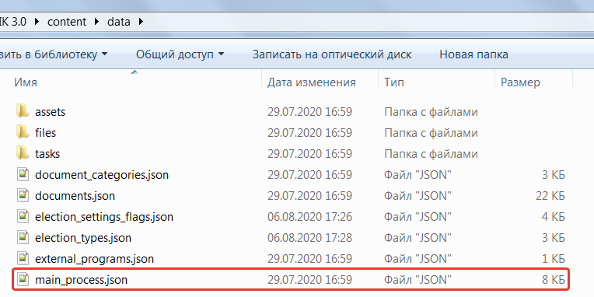
Рис. 1 — Папка приложения ИРБ УИК

Файл основного сценария работы (см. Рис. 2) содержит:
- ссылки на задачи, доступные пользователю на разных этапах избирательной кампании, в различные дни внутри этапа избирательной кампании, в разное время в течение дня;
- ссылки на документы, привязанные к тем или иным этапам избирательной кампании.
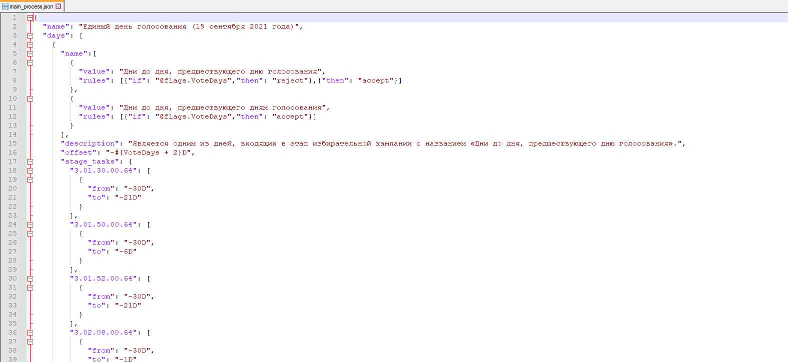
Рис. 2 — Вид файла основного сценария работы

Подробная информация о параметрах файла основного сценария описана в п. 5.3.

Изменение основного сценария
Предусмотрена возможность изменения названий этапов избирательной кампании.
Например, для изменения названия первого этапа:
- Откройте файл main_process.json в любом текстовом редакторе, измените название первого этапа с «Дни до дня, предшествующего дню голосования», например, на «Несколько дней до дня, предшествующего дню голосования» (см. Рис. 3).
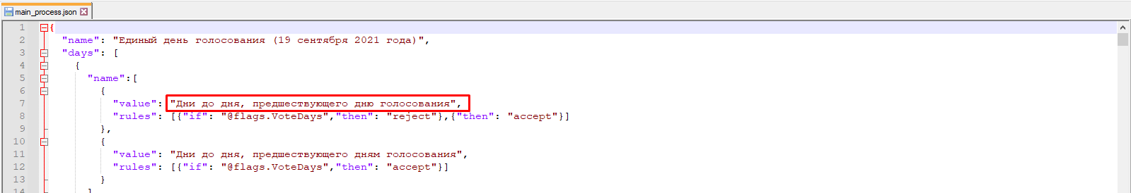
Рис. 3 — Параметр «Дни до дня, предшествующего дню голосования»
- Сохраните файл main_process.json (см. Рис. 4).
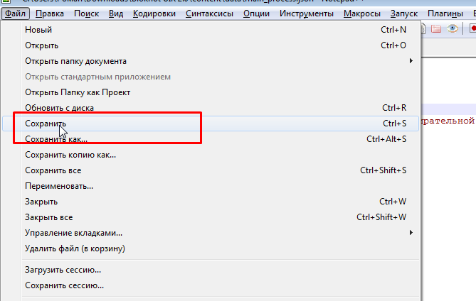
Рис. 4 — Сохранение файла

Название этапа будет изменено.

Работа с задачами

Общая информация
Задачи, на которые ссылается файл основного сценария, расположены в папке ИРБ УИК по адресу content / data / tasks.
Подробная информация о параметрах файлов задач приведена в п. 5.4.

Создание новой задачи
Чтобы создать новую задачу и привязать ее к определенному дню и времени избирательной кампании:
- Средствами операционной системы создайте новый текстовый файл формата JSON в папке content / data / tasks. Для этого можно использовать любой текстовый редактор, поддерживающий работу с файлами формата JSON (см. Рис. 5).
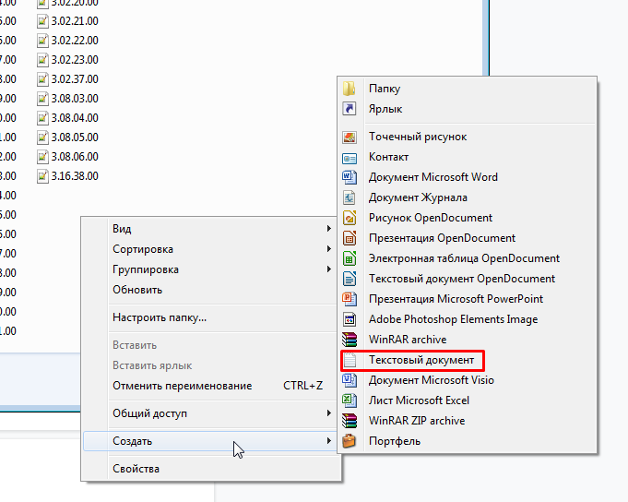
Рис. 5 — Создание текстового документа

- Укажите имя файла.
Имя файла должно соответствовать следующим требованиям:
Т — цифра 1, 2 или 3 — тип задачи, где:
1 — задача по запросу (по требованию);
2 — автоматическая задача (по времени);
3 — отвязанная задача.
ЭЭ — число от 01 до 31, показывающее, на каких этапах избирательной кампании реализуется задача, где в качестве исходных используются следующие данные (если задача используется на нескольких этапах, то ЭЭ определяется как сумма):
1 — дни до дня, предшествующего дню голосования;
2 — день, предшествующий дню голосования;
4 — день голосования (до подсчета голосов и установления итогов голосования);
8 — подсчет голосов и установление итогов голосования;
16 — дни после дня голосования.
ЗЗ или ЗЗЗ— число от 01 до 999 — индивидуальный код задачи в рамках перечня задач одного типа;
ПП — число от 01 до 99 — индивидуальный код подзадачи, вызов которой возможен в рамках основной задачи.
ННН или НННН — опциональная позиция, число от 001 до 9999, номер модификации задачи, в зависимости от настроек.
Пример имени файла задачи приведен на Рис. 6.
Рис. 6 — Имена файлов задач

На Рис. 6 выделена задача со следующими параметрами:
- задача по запросу;
- привязанная к дням до дня, предшествующего дню голосования и дню, предшествующему дню голосования;
- порядковый номер задачи 98.
- Заполните файл задачи.
Требования к правилам заполнения задач изложены в п. 5.4.
Пример заполнения задачи приведен на Рис. 7.
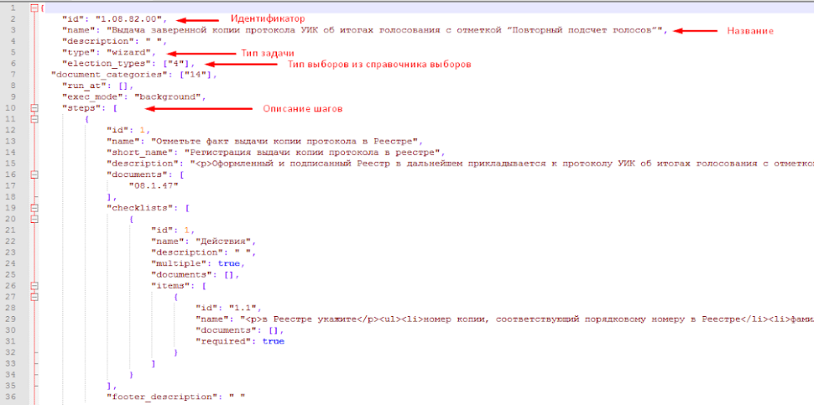
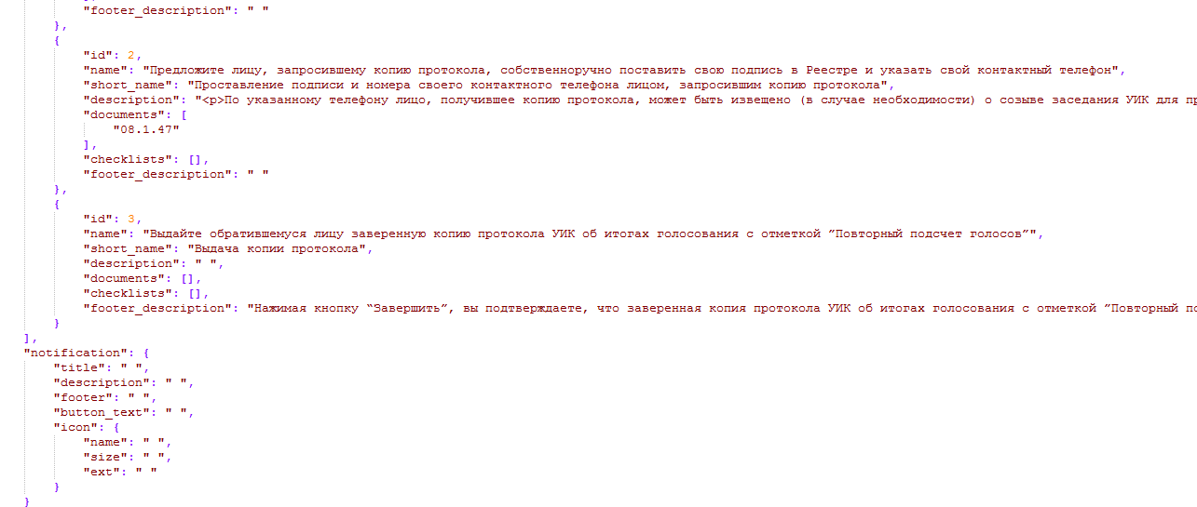
Рис. 7 — Пример заполнения задачи

- Сохраните файл с задачей (см. Рис. 8).
Рис. 8 — Сохранение файла с задачей

- Внесите ссылку на задачу в файл основного сценария.
Откройте файл основного сценария в соответствии с указаниями, приведенными в п. 4.1.2. Внесите ссылку на задачу в перечень задач, привязанных к тому или иному этапу избирательной кампании и дню этапа.
На Рис. 9 приведен пример добавления отвязанной задачи в этап «День, предшествующий дню голосования».
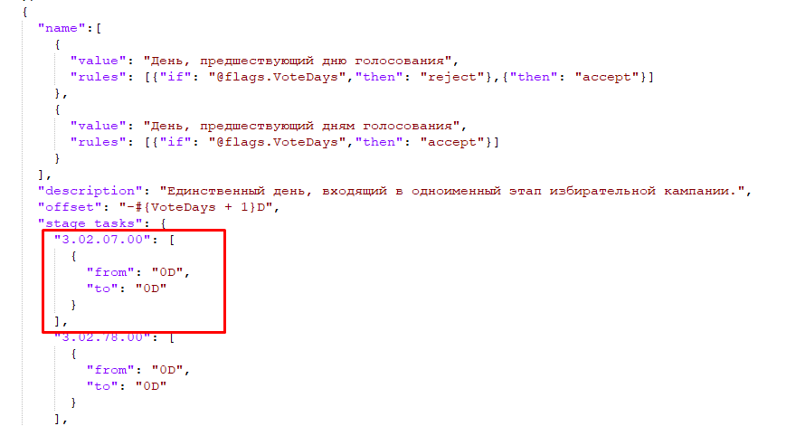
Рис. 9 — Добавление задачи в этап «День, предшествующий дню голосования»

Изменение задачи
Чтобы идентифицировать задачу, которую необходимо отредактировать, откройте файл main_process.json и найдите идентификатор необходимой задачи на соответствующем этапе избирательной кампании.
Чтобы изменить существующую задачу, откройте файл задачи в папке content / data / tasks. Внесите в параметры задачи необходимые изменения.
На Рис. 10 приведен пример изменения названия задачи с идентификатором 1.01.09.00.
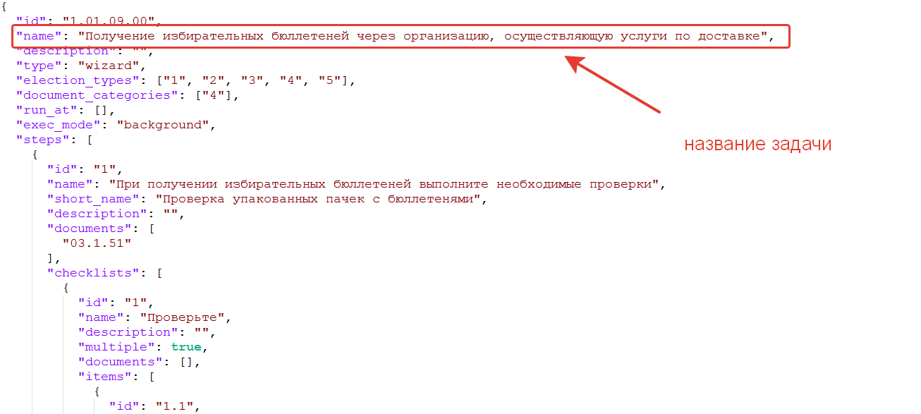
Рис. 10 — Изменение названия задачи с идентификатором 1.01.09.00

Сохраните файл задачи (см. Рис. 11).
Рис. 11 — Сохранение файла задачи

Удаление существующей задачи
Чтобы удалить задачу:
- Удалите ссылку на задачу в файле основного сценария.
На Рис. 12 приведен пример удаления ссылки на задачу с идентификатором 3.01.30.00.64.
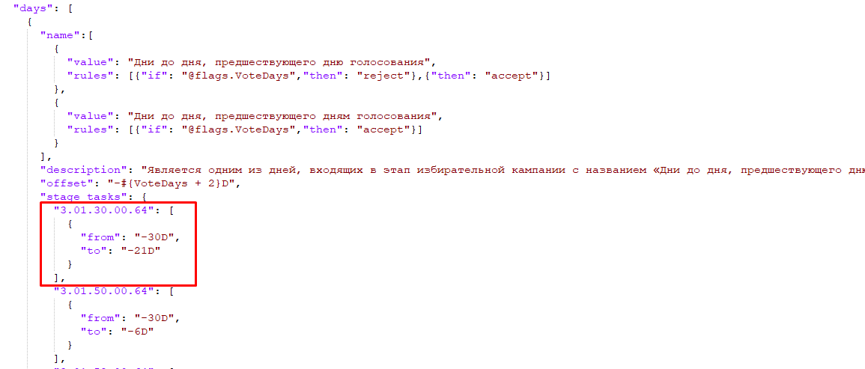
Рис. 12 — Удаление ссылки на задачу с идентификатором 3.01.30.00.64

- Сохраните файл основного сценария (см. Рис. 13).
Рис. 13 — Сохранение файла основного сценария

- Удалите файл с задачей из папки content / data / tasks.
На Рис. 14 приведен пример выделения и удаления средствами операционной системы файла с задачей 3.01.30.00.64.
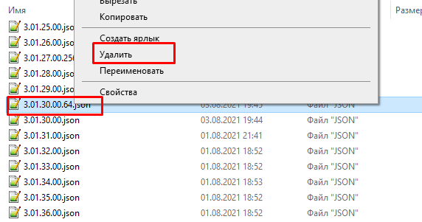
Рис. 14 — Выделение и удаление файла с задачей 3.01.30.00.64

Работа с документами

Общая информация
Документы, на которые ссылается файл основного сценария, содержатся в папке content / data / files.

Создание нового документа
Для того чтобы загрузить в ИРБ УИК новый документ, поместите его в папку content / data / files.
Если предполагается работа с документом как с шаблоном, который будет заполняться данными из настроек ИРБ УИК, необходимо отредактировать файл в соответствии с инструкцией, описанной в п. 5.8.
На Рис. 15 представлен пример списка документов в папке content / data / files.
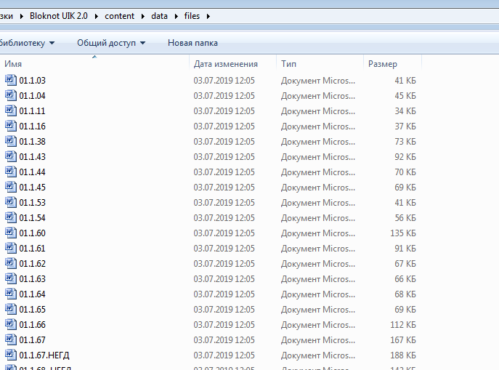
Рис. 15 — Файлы документов в папке content / data / files

Допустимые форматы файлов документов: DOC/DOCX, PDF, PNG.
После добавления файла документа внесите его наименование в файл documents.json и добавьте описание, используя правила, приведенные в п. 5.7.
На Рис. 16 приведен пример добавления документа «Данные о составе УИК».
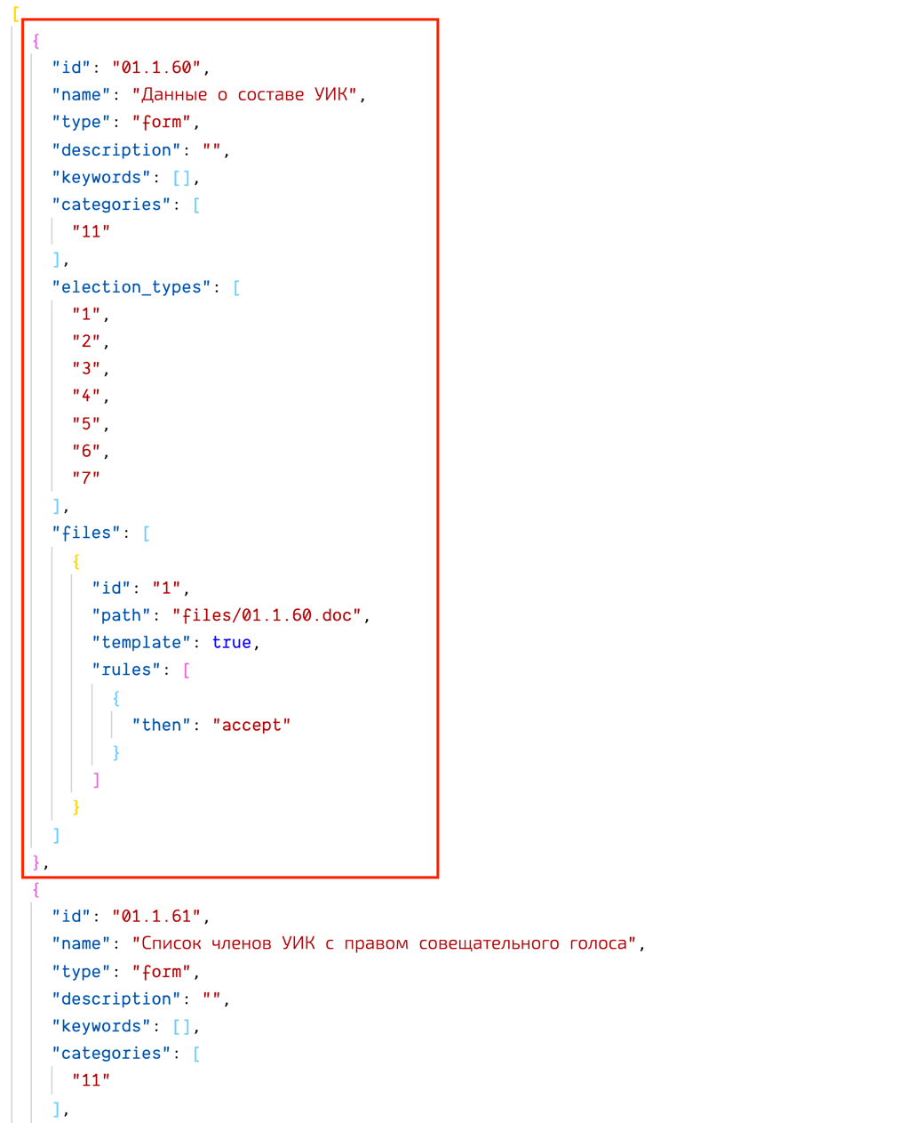
Рис. 16 — Добавление документа «Данные о составе УИК»

Сохраните файл с документами (см. Рис. 17).
Рис. 17 — Сохранение файла с документами

Удаление документа
Для удаления документа:
- Удалите файл документа из папки content / data / files.
- Удалите данные документа из файла documents.json.
- Сохраните изменения в файле documents.json.

Добавление собственного комплекта документов
Чтобы загрузить дополнительный комплект документов, например, по выборам муниципального уровня, создайте файл documents.local.json и разместите его в директории content/data.
Формат файла аналогичен формату documents.json. Редактирование файла возможно с помощью редактора в соответствии с правилами для формата JSON.
Документы, описанные внутри данного файла, будут добавлены в библиотеку документов.
Файлы документов размещаются в той же директории, что и основные файлы, описанные в documents.json.

Работа со справочниками

Общая информация
В ИРБ УИК используются следующие справочники:
- категории документов: файл document_categories.json в папке content / data;
- перечень настроек: файл election_settings_flags.json в папке content / data;
- типы выборов: файл election_types.json в папке content / data;
- перечень сторонних программ: файл external_programs.json в папке content / data.

Редактирование справочников
Для редактирования справочника откройте файл справочника средствами операционной системы.

Редактирование справочника document_categories
Файл справочника document_categories содержит идентификаторы и названия категорий документов (см. Рис. 18).
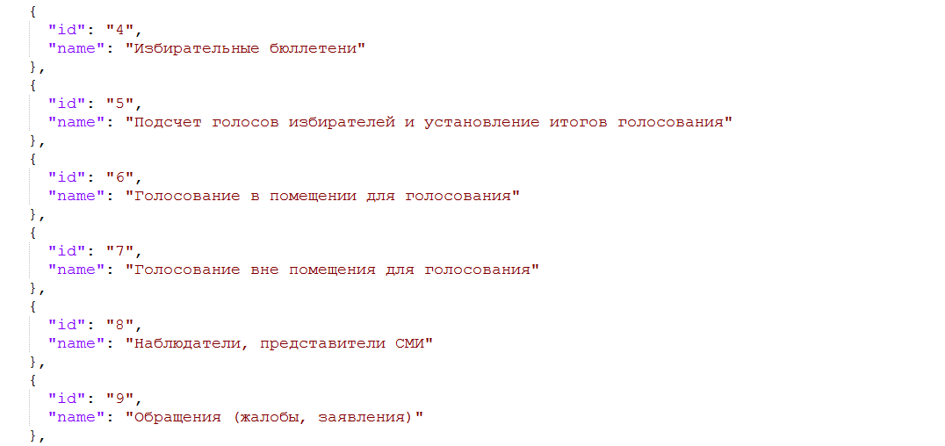
Рис. 18 — Файл document_categories

Чтобы добавить новую категорию документа, введите новый id категории документа и ее название (см. Рис. 19).
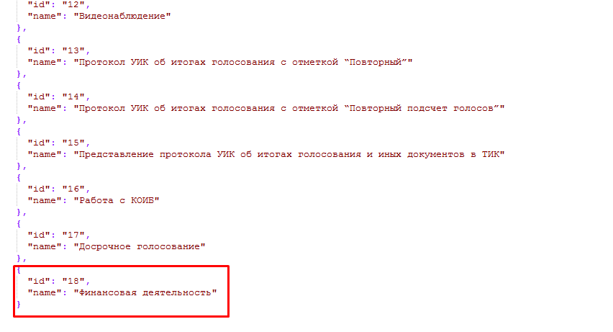
Рис. 19 — Добавление новой записи справочника

Сохраните файл document_categories.json.

Редактирование справочника election_settings_flags.json
Файл справочника election_settings_flags.json содержит перечень настроек (см. Рис. 20).
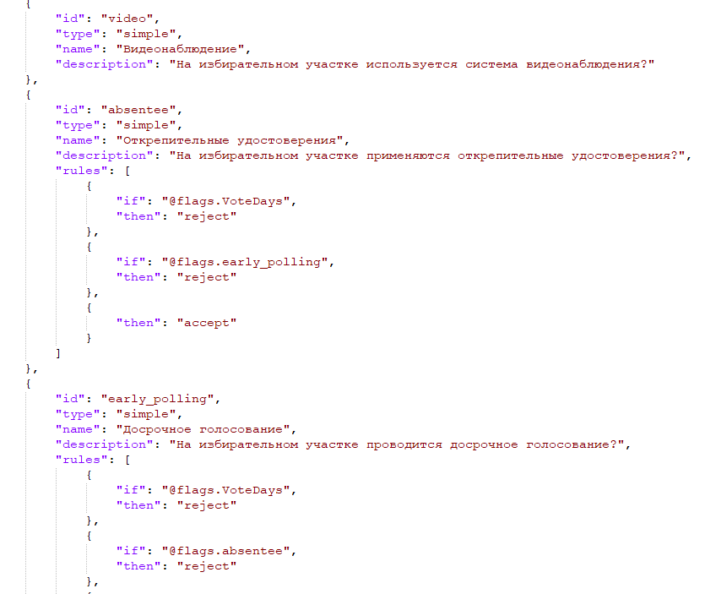
Рис. 20 — Файл election_settings_flags.json

Чтобы добавить новую настройку, введите новый id настройки, ее тип, название, описание, а также правила ее работы (описание параметров файла см. в п. 5.4) (см. Рис. 21).
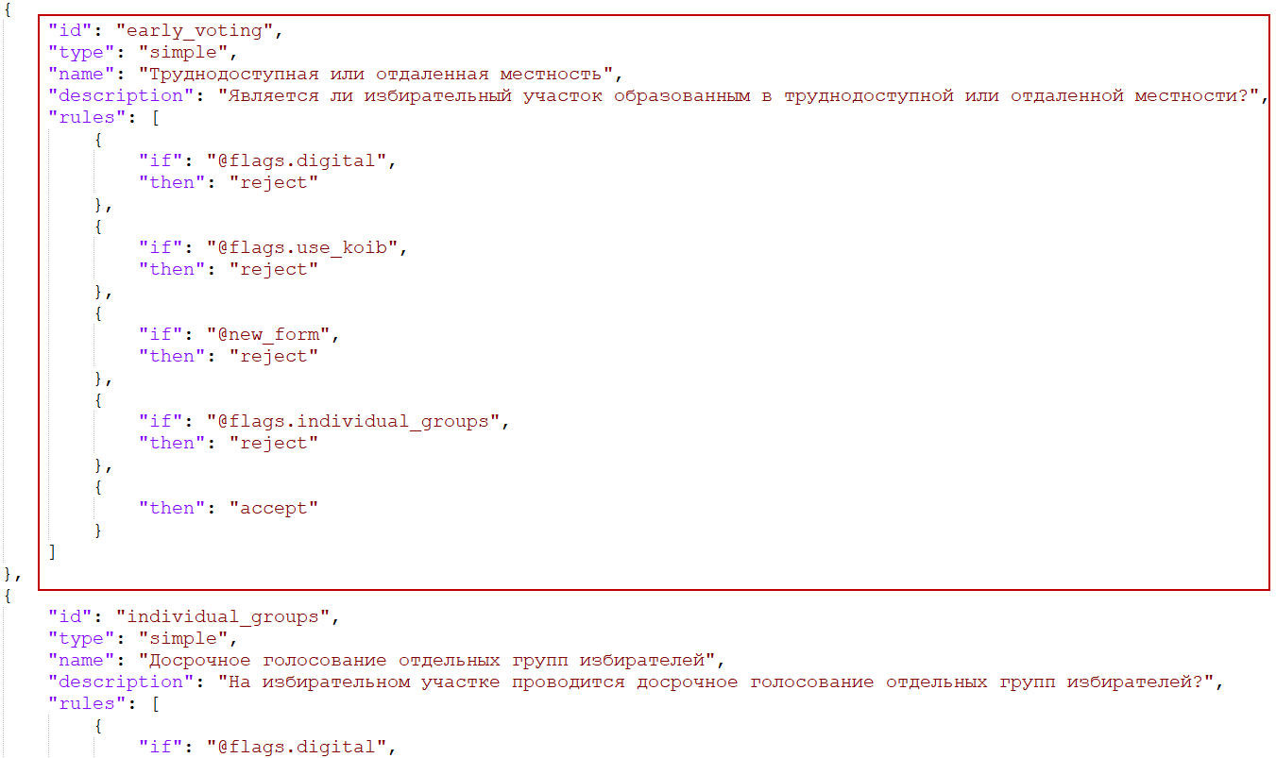
Рис. 21 — Добавление новой записи справочника

Сохраните файл election_settings_flags.json.

Редактирование справочника election_types.json
Файл справочника election_types.json содержит перечень типов выборов (см. Рис. 22).
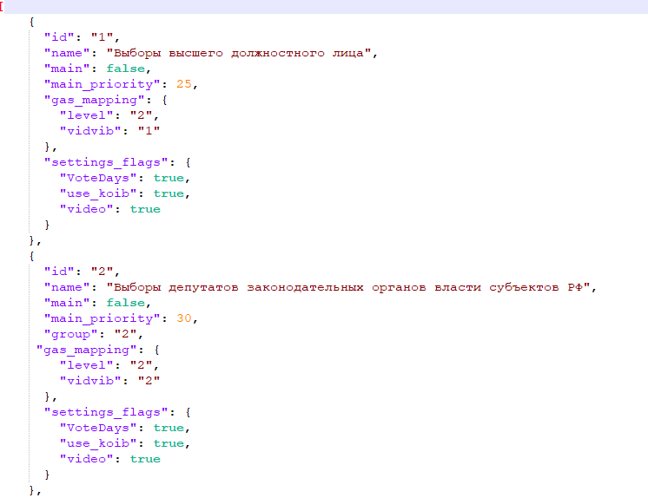
Рис. 22 — Файл election_types.json

Чтобы добавить новый тип выборов, введите новый id типа выборов, его название и соответствующие ему настройки (описание параметров файла см. в п. 5.5) (см. Рис. 23).
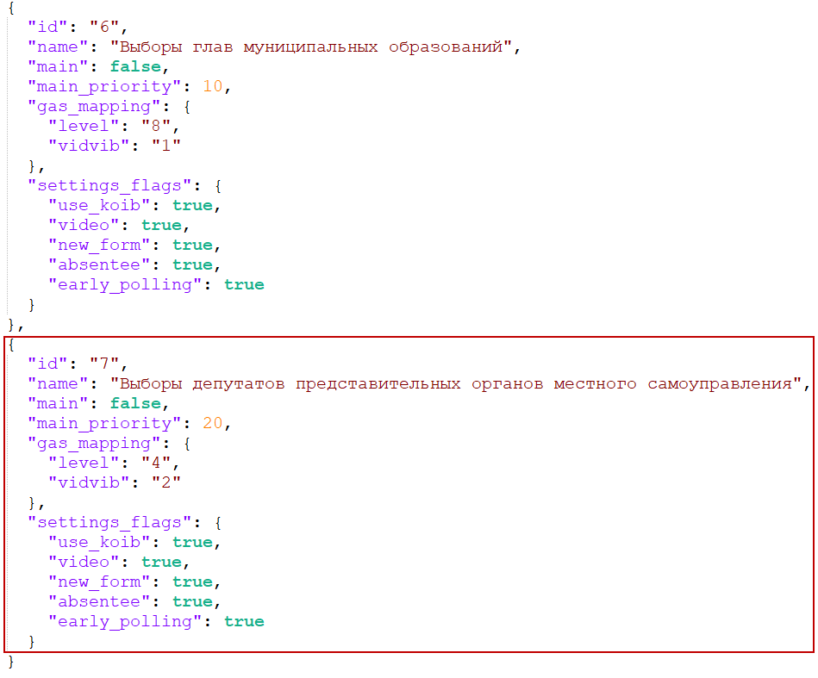
Рис. 23 — Добавление новой записи справочника

Сохраните файл election_types.json.

Редактирование справочника external_programs.json
Файл справочника external_programs.json содержит перечень сторонних программ (см. Рис. 24).
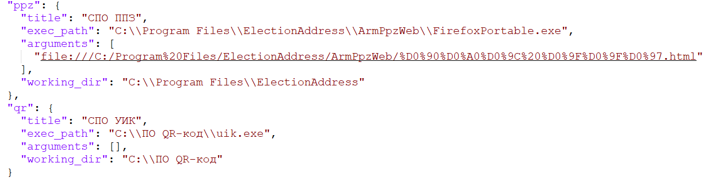
Рис. 24 — Файл external_programs.json

Чтобы добавить новую стороннюю программу, введите ее название и параметры (описание параметров файла см. в п. 5.10) (см. Рис. 25).
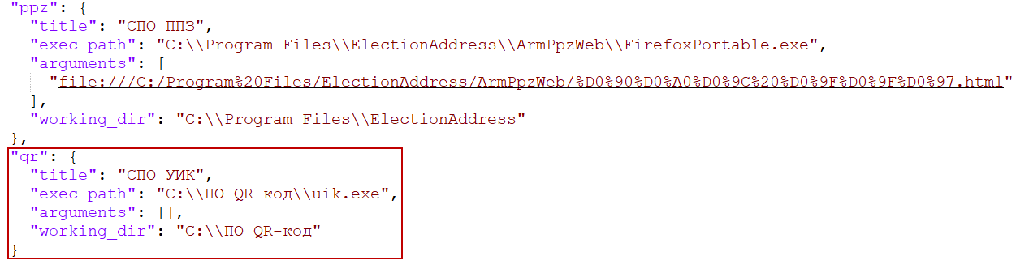
Рис. 25 — Добавление новой записи справочника

Сохраните файл external_programs.json.

Входные и выходные данные
Функцией администратора ИРБ УИК является формирование задач, правил и процессов, которые будут использоваться членами УИК в рамках использования ИРБ УИК.
Задачи, правила и процессы для членов УИК формируются посредством создания и размещения JSON файлов в папке data в составе сборки ИРБ УИК по правилам, описанным в подразделах ниже.

Общие данные
Общие правила создания файлов:
- даты и даты со временем описываются в формате ISO8601. Например:
- дата:
- 2018-10-26 — дата.
- дата со временем:
- 2018-10-26T13:18:32Z — в часовом поясе UTC;
- 2018-10-26T13:20:28+03:00 — в часовом поясе Москвы (смещение плюс 3 часа от UTC).
- время можно указывать несколькими способами:
- 22:22:22 — часы:минуты:секунды, обязательны два знака, заполняющим символом является 0;
- 22:22 — часы:минуты;
- 22 — часы:минуты.
- смещение во времени:
- +22:22:22 — +часы:минуты:секунды от определенной точки;
- +22:22 — +часы:минуты от определенной точки;
- +22 — +часов от определенной точки;
- -22:22:22 — -часы:минуты:секунды от определенной точки;
- -22:22 — -часы:минуты от определенной точки;
- -22 — -часов от определенной точки;
- -1D — -дней от определенной точки;
- +1D — +дней от определенной точки.
- дробные числа указываются с разделителем «.» (точка) без кавычек;
- целые числа указываются без кавычек;
- логические значения (да/нет) указываются без кавычек в виде:
- true — да;
- false — нет.

Данные для работы приложения в директории data
Структура директории:
/ data
/ files
/ file1.pdf — файл1
/ file2.pdf — файл2
/ assets
/ person_small.png — дополнительный файл изображений
/ tasks
/ taskId.json — описание задачи
/ documents.json — реестр документов
/ document_categories.json — реестр категорий документов
/ election_settings_flags.json — перечень настроек
/ election_types.json — реестр типов выборов
/ external_programs.json — реестр параметров программ для запуска из приложения
/ main_process.json — стартовый файл с описанием процесса

Описание основного файла сценария
Файл основного сценария имеет название main_process.json и расположен в папке ИРБ УИК по адресу content / data /.
Формат файла:
{
"name": "Голосование",
"days": [
{...}
]
}

Описание ключей:
- name — общее название сценария;
- days — описание дней в процессе.
Поле days содержит массив объектов следующей структуры:
{
"id": "1",
"name": "Подготовительный день",
"description": "Описание",
"offset": "-2D | -#{VoteDays + 2}D",
"stage_tasks": {
"task01": [{"from": "-3D", "to": "-1D"}, {"from": "-5D", "to": "-4D"}],
"task02": [{"from": "-#{VoteDays + 1}D", "to": "0D"}]
},
"process_tasks": [
"task11"
],
"additional_tasks": [
"task21"
],
"documents": [
"document1"
]
},
{
"id": "2",
"name": [
{
"value": "День голосования",
"rules": [
{"if": "@flags.VoteDays", "then": "reject"},
{"then": "accept"}
]
},
{
"value": "Дни голосования"
"rules": [
{
{"if": "@flags.VoteDays", "then": "accept"}
}
]
}
],
"description": [
{
"value": "День 2",
"rules": [{"then": "accept"}]
},
{
"value": "Великий День 2"
"rules": [
{
{"if": "@flags.koib == 'koib-2010'", "then": "reject"},
{"if": "@flags.koib == 'koib-2010-bavu'", "then": "accept"}
}
]
}
],
"offset": "-1D",
"stage_tasks": {
"task01": [{"from": "-3D", "to": "-1D"}, {"from": "-5D", "to": "-4D"}],
"task02": [{"from": "-1D", "to": "0D"}]
},
"process_tasks": {
"process_task01": [{"from": "-2D", "to": "-2D"}, {"from": "0D", "to": "0D"}],
"process_task02": [{"from": "-#{VoteDays}D", "to": "0D"}]
},
"additional_tasks": [
"task21"
],
"documents": [
"document1"
],
"options": {
"process_task_has_day_state": true | false
}
}

Описание ключей:
- id — идентификатор этапа избирательной кампании;
- name — общее имя для данного этапа, возможно 2 варианта значения:
- в качестве значения указан текст;
- в качестве значения указан массив, в котором:
- value — имя для данного дня;
- rules — массив с правилами, при которых отображается value (см. п. 5.4.2);
- description — общее описание для данного этапа, возможно 2 варианта значения:
- в качестве значения указан текст;
- в качестве значения указан массив, в котором:
- value — имя для данного дня;
- rules — массив с правилами, при которых отображается value (см. п. 5.4.2);
- offset — определяет начало данного этапа от дня голосования, указывается в формате смещения времени, в качестве значения может использоваться значение настройки VoteDays, определенной в election_settings_flags.json (если настройка не определена, ее значение будет равно 0);
- duration — определяет длительность этапа. Если значение не указано, то по умолчанию длительность этапа считается до следующего этапа. в качестве значения может использоваться значение настройки VoteDays, определенной в election_settings_flags.json (если настройка не определена, ее значение будет равно 0);
- stage_tasks — запись, где ключ — это идентификатор отвязанной задачи, а значение — это массив записей определяющий периоды, когда задача доступна (отображается):
- from — первый день доступности задачи;
- to — последний день доступности задачи;
- в качестве значения может использоваться значение настройки VoteDays, определенной в election_settings_flags.json (если настройка не определена, ее значение будет равно 0);
- при значении from < 0 смещение считается от конца текущего этапа;
- при значении from >= 0 смещение считается от начала текущего этапа;
- при значении to < 0 смещение считается от конца текущего этапа;
- при значении to >= 0 смещение считается от начала текущего этапа;
- если параметр from не указан, задача считается доступной от начала этапа;
- если параметр to не указан, задача считается доступной до конца этапа.
- process_tasks — содержит описание задач по расписанию. Возможно 2 варианта описания:
- массив идентификаторов задач по расписанию, которые отображаются в каждый день этапа;
- запись, где ключ — это идентификатор задачи по расписанию, а значение — это массив записей определяющий периоды, когда задача доступна (отображается). В этом случае значения полей from и to задаются также, как в задачах в stage_tasks;
- additional_tasks — массив идентификаторов задач, которые дополнительно могут быть выполнены в этот день;
- documents — массив идентификаторов документов, которые могут быть полезны в этот день;
- options — ключ, который содержит набор опций для этапа. Доступные опции:
- process_task_has_day_state — опция для этапа, указывающая как будет сохраняться выполнение задач по расписанию:
- false — если задача по расписанию отмечена выполненной в какой-либо день этапа, то во все последующие дни этапа, когда задача будет отображаться, она также будет отмечена выполненной (задачу нужно выполнить 1 раз за этап);
- true — если задача по расписанию отмечена выполненной в какой-либо день этапа, то в последующие дни этапа, когда задача будет отображаться, она снова будет отмечена как невыполненная (задачу нужно выполнить заново в каждый день этапа, когда она доступна);
- Если опция для этапа не указана, то значение по умолчанию – false.
Настройка VoteDays, определенная в election_settings_flags.json, указывает количество дополнительных дней голосования:
- если голосование проходит в 1 день, то VoteDays = 0;
- если голосование проходит в 2 дня, VoteDays = 1;
- если голосование проходит в 3 дня, VoteDays = 2.
Для получения значения настройки VoteDays в соответствующих полях json-файла необходимо использовать синтаксис следующего вида: #{VoteDays + 2}. При выполнении программы внутри фигурных скобок вместо VoteDays будет подставлено конкретное число, с которым также можно выполнить дополнительные арифметические операции (сложение и вычитание с числом). Знак арифметической операции должен быть отделен пробелами.

Описание перечня настроек
В файле election_settings_flags.json в папке content / data описываются все возможные дополнительные настройки для различных выборов (см. Рис. 26).
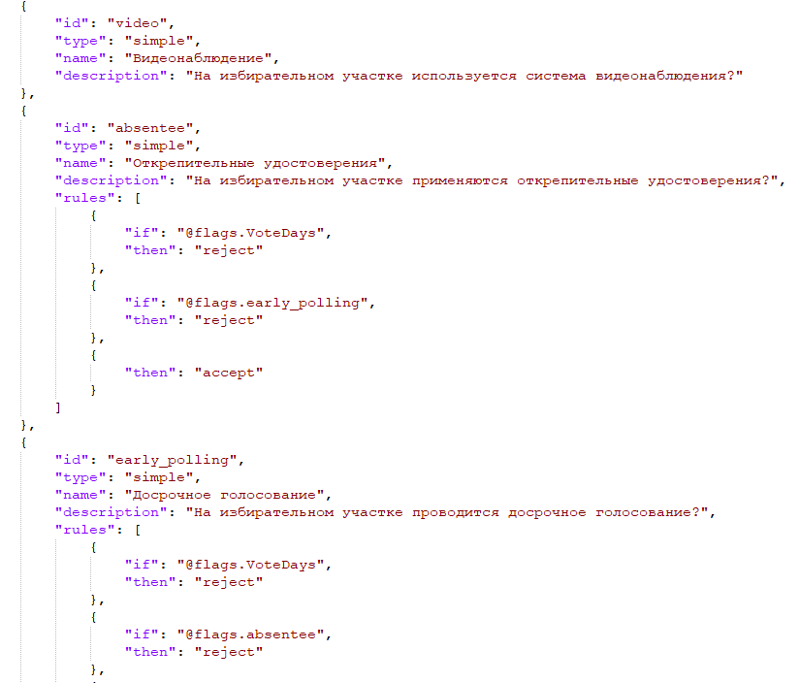
Рис. 26 — Дополнительные настройки для различных выборов

Описание полей файла
Ниже представлено описание полей файла:
- id — уникальный идентификатор настройки; данный идентификатор используется в качестве ключа для settings_flags в election_types.json. Возможные значения id:
- VoteDays — голосование в течение нескольких дней подряд
- use_koib — информация о средствах подсчета голосов;
- video — видеонаблюдение;
- early_voting — участок, образованный в труднодоступной или отдаленной местности;
- individual_groups — досрочное голосование отдельных групп избирателей;
- absentee — открепительные удостоверения.
- type — тип опции, который определяет то, как она отображается на странице настройки УИК. Возможные значения type:
- simple — значения отображаются в виде радиокнопки «да» / «нет»;
- koib — первичные значения отображаются в виде радиокнопки «да» / «нет», а при выборе «да» вторичные значения отображаются как радиокнопки с картинками:
- id — уникальный идентификатор КОИБ, который используется для ссылок на КОИБ;
- name — название КОИБ, которое отображается на странице настроек;
- icon — описывает иконку КОИБ;
- nested — первичные значения отображаются в виде радиокнопки «да» / «нет», а при выборе «да» значения отображаются как радио кнопки с текстом:
- id — ключ (например, для VoteDays в качестве ключа используется количество дополнительных дней голосования);
- name — текст, который отображается для данного значения;
- name — название опции, отображается как заголовок на форме настройки УИК;
- description — поясняющий текст, который отображается под заголовком;
- values_description — описание массива со значениями из values;
- values — массив с возможными значениями для данной настройки;
- rules — массив с правилами, при которых доступна данная настройка.

Описание поля rules
Поле rules содержит массив правил вида:
"rules": [
{"if": "УСЛОВИЕ 1", "then": "правило 1"},
{"if": "УСЛОВИЕ 2", "then": "правило 1"},
...
{"if": "УСЛОВИЕ N", "then": "правило 2"}],
if — условие применения данного правила — выражение с использованием настроек, результатом которого является значение true или false;
then — строка c ключевым словом, определяющим правило. Возможные значения для then:
- reject:
- для настроек: настройка отображается, но недоступна для редактирования;
- для задач: задача не отображается в списке задач;
- для имен этапов: это имя не отображается в качестве имени этапа.
- accept:
- для настроек: настройка отображается и доступна для редактирования;
- для задач: задача отображается в списке задач;
- для имен этапов: это имя отображается в качестве имени этапа.

Обработка списка правил
Результатом обработки массива является одно из правил accept или reject в зависимости от того, какое условие было выполнено первым. Правила проверяются последовательно.

Примеры правил
"rules": [
{"if": "@flags.early_voting", "then": "reject"}
{"if": "@flags.use_koib == 'koib-2010'", "then": "reject"},
{"if": "@flags.use_koib", "then": "accept"},
],
- первым проверяется флаг «труднодоступная или отдаленная местность». Если участок является образованным в труднодоступной или отдаленной местности, то результатом проверки правил будет reject и задача не будет отображаться в списке.
- если участок не образован в труднодоступной или отдаленной местности, то проверяется, что на участке используется «КОИБ 2010». Если используется, то задача не будет отображаться в списке.
- если участок не цифровой и на нем используется какой-либо КОИБ (но не «КОИБ 2010»), то результатом проверки будет accept. Задача отобразится в списке.
- если ни одно условие не является истиной, то считается, что выполняется правило reject и задача не отображается в списке.
"rules": [
{"if": "@flags. early_voting", "then": "reject"}
{"then": "accept"},
],
- первым проверяется флаг «труднодоступная или отдаленная местность». Если участок является образованным в труднодоступной или отдаленной местности, то результатом проверки правил будет reject. Задача не будет отображаться в списке.
- в правиле пропущено условие, поэтому считается, что оно выполняется безусловно, и результатом обработки списка правил является accept.

Описание типов выборов
В файле election_types.json в папке content / data описываются все поддерживаемые ИРБ УИК типы выборов (см. Рис. 27).
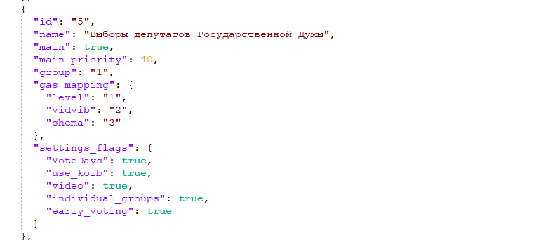
Рис. 27 — Поддерживаемые ИРБ УИК типы выборов
[
{
"id": "yникальный идентификатор",
"name": "тип выборов",
"main": true|false,
"main_priority": число,
"group": "1",
"gas_mapping": {
"level": "1",
"vidvib": "1",
"shema": "1"
},
"settings_flags": {
"koib": false,
"early_voting": true,
...
}
}
]
Описание полей:
- id — уникальный идентификатор;
- name — название типа;
- gas_mapping — структура, использующая атрибуты из XML файла «ГАС Выборы»;
- main — флаг, указывающий на то, являются ли выборы данного типа основными выборами (при наличии нескольких выборов на главной странице отображаются фильтры «основные выборы» и «все остальные выборы»);
- main_priority — используется для определения приоритета выборов при их совмещении (при наличии нескольких выборов, попадающих в группу «все остальные выборы») — если задача относится к нескольким выборам, чтобы избежать дублирования задач, пользователю будет доступна версия задачи, относящаяся к выборам с большим приоритетом;
- group — идентификатор группы, в настройках доступна возможность выбора только одного типа выборов из каждой группы;
gas_mapping — используется для привязки выборов к определенному типу при импорте данных. Для привязки типа выборов значения level, vidvib и shema должны совпасть со значениями атрибутов из gas_mapping. Если атрибуты совпадают с несколькими типами выборов, то привязывается тот, у которого больше всего совпадений c gas_mapping;
- settings_flags — хеш, содержащий дополнительные настройки для выборов, например, использование КОИБ или возможность досрочного голосования. Ключи — это id настройки. Значения: true, если для данного типа выборов применяется настройка, или false, если для настройки необходимо исключить.
Пример:
[
{
"id": "1",
"name": "тип 1",
"main": true,
"main_priority": 25,
"group": "1",
"gas_mapping": {
"level": "1"
},
"settings_flags": {
"koib": true,
}
},
{
"id": "2",
"name": "тип 2",
"main": true,
"main_priority": 25,
"group": "1",
"gas_mapping": {
"level": "1",
"vidvib": "1"
},
"settings_flags": {
"early_voting": true,
}
}
]

Описание формата задач
Задачи описываются в файле JSON. Название файла должно соответствовать уникальному идентификатору задачи. Файлы задач расположены в папке ИРБ УИК по адресу content / data / tasks.
Имя файла должно соответствовать шаблону task_id.json:
{
"id": "Идентификатор ",
"name": "Название задачи",
"description": "Описание",
"type": "wizard|checklist|simple",
"election_types": ["4"],
"document_categories": ["1"],
"rules": [
{"if": "условие", "then": "правило"},
],
"run_at": [
{
"at": "08:00",
"bell": true
}
],
"available_at": [
{
"days": {from: "-1D", to: "-1D"},
"time": {"from": "10:00", "to": "15:00"}
},
{
days: {from: "-5D", to: "-2D"},
time: {to: "10:00"}
},
{
days: {from: "-5D", to: "-2D"},
time: {from: "14:00"}
},
{
days: {from: "-#{VoteDays + 1}D", to: "0D"}
}
],
"exec_mode": "permanent|background",
"workflow": {},
"notification": {
"title": "Заголовок уведомления",
"description": "Описание уведомления",
"footer": "Описание подвала",
"button_text": "Сделано",
"icon": {
"name": "person",
"size": "small",
"ext": "svg"
}
}
}

Описание полей:
- id — уникальный идентификатор задачи, строка неопределенной длины;
- name — название, которое будет отображаться в интерфейсе;
- description — описание;
- type — тип задачи, возможные значения:
- checklist — чек-лист;
- wizard — визард;
- simple — напоминание/отвязанная задача.
- rules — массив правил, управляющих отображением задачи:
- поле rules содержит массив правил вида:
"rules": [
{"if": "УСЛОВИЕ 1", "then": "правило 1"},
{"if": "УСЛОВИЕ 2", "then": "правило 1"},
...
{"if": "УСЛОВИЕ N", "then": "правило 2"}
],
- if — условие применения данного правила — выражение с использованием настроек, результатом которого является значение true или false (см. п. 5.4);
- then — строка c ключевым словом, определяющим правило. Возможные значения для then:
- reject — задача не отображается в списке задач;
- accept — задача отображается в списке задач.
- election_types — массив с идентификаторами типов выборов, к которым относится данная задача;
- document_categories — массив с идентификаторами категорий из справочника «Категории документов», к которым относится данная задача;
- run_at — время выполнения задачи. Если указано несколько параметров времени, задача будет повторена несколько раз. Описывается в виде объектов со следующими полями:
- at — значение времени в локальном часовом поясе;
- bell — показывать как уведомление или нет.
- available_at — даты и время, определяющие, когда задача будет доступна для выполнения. Указывается с помощью массива записей:
- days — диапазон дат в формате смещения от даты начала голосования:
- from — начало диапазона;
- to — конец диапазона;
- в качестве значения в from и to может использоваться значение настройки VoteDays, определенной в election_settings_flags.json (если флаг не определен, его значение равно 0).
- time — интервал времени в течение дня, когда задача будет доступна:
- from — время начала интервала, в который задача будет доступна (если не указано, то считается, что будет доступна с 08:00), в локальном часовом поясе;
- to — время окончания интервала (если не указано, то считается, что будет доступна до 23:59), в локальном часовом поясе.
- exec_mode — способ выполнения задачи. Возможные значения:
- permanent — задача выполняется непрерывно;
- background — задача может быть приостановлена.
- workflow — поле содержит правила переходов между шагами, если тип данной задачи указан как wizard (полное описание см. ниже в п. «Описание правил переходов между шагами»);
- notification — описывает уведомление, которое будет отображаться в указанное время. Поля:
- title — заголовок уведомления; если его нет, используется текст из поля name задачи;
- description — текст уведомления, допустимо использовать html, если его нет, используется текст из поля description задачи;
- footer — текст, отображаемый после описания перед кнопкой (необязательное поле);
- button_text — текст кнопки (необязательное поле). По умолчанию выставляется значение «Сделано»;
- icon — описывает иконку, которая отображается в левой части уведомления (необязательное поле). Формат описания см. в п. 5.9.
Настройка VoteDays, определенная в election_settings_flags.json, указывает количество дополнительных дней голосования:
- если голосование проходит в 1 день, то VoteDays = 0;
- если голосование проходит в 2 дня, VoteDays = 1;
- если голосование проходит в 3 дня, VoteDays = 2.
Для получения значения настройки VoteDays в соответствующих полях json-файла необходимо использовать синтаксис следующего вида: #{VoteDays + 2}. При выполнении программы внутри фигурных скобок вместо VoteDays будет подставлено конкретное число, с которым также можно выполнить дополнительные арифметические операции (сложение и вычитание с числом). Знак арифметической операции должен быть отделен пробелами.

В зависимости от значения поля type необходимо указать дополнительные поля.
Пример. Значение поля type равно checklist:
{
"checklists": [
{
"id": "Идентификатор",
"name": "Заголовок",
"description": "Описание",
"multiple": false,
"documents": [
"document_id"
],
"items": [
{
"id": "Идентификатор",
"name": "Заголовок",
"documents": [
"document1"
],
"required": true
}
]
}
],
"checklist_selected": {
"name": "Заголовок",
"description": "Подсказка, показываемая пользователю"
},
"done": {
"button_label": "Завершить",
"description": "Описание, если требуется"
}
}

Поле checklists содержит массив объектов с полями:
- id — уникальный идентификатор;
- name — заголовок;
- description — описание;
- multiple — множественный выбор (разрешен — true или нет — false);
- documents — массив идентификаторов документов;
- items — массив объектов чек-листа. Поля:
- id — уникальный идентификатор;
- name — имя;
- documents — список идентификаторов документов, относящихся к данному списку;
- required — обязательно для выбора (true) или нет (false);
- checklist_selected — настройки отображения списка выбранных элементов из чек-листов:
- name — заголовок, отображаемый над списком. По умолчанию выставлено значение «Выбранные значения»;
- description — описание, отображаемое пользователю, пока не выбраны элементы (необязательное поле). Допустимо использовать разрешенные html теги;
- done — настройки отображения кнопки завершения и текста перед ней. Настройка необязательная.
- button_label — текст на кнопке окончания задачи. Поле необязательно. По умолчанию выставлено значение «Завершить»;
- description — пояснение для пользователя, отображаемое перед кнопкой завершения (необязательное поле).
Ограничения:
- поле multiple применяется, только если checklist является частью шага визарда (значение поля type равно wizard);
- элементы чек-листа выводятся в том порядке, в котором они указаны в списке, дополнительных манипуляций с ними не производится. Чтобы поместить обязательные элементы в начало чек-листа, переместите их в начало списка.
- checklist_selected — для задачи-визарда не применимо;
- done — для задачи-визарда не применимо.
Пример. Значение поля type равно wizard:
{
"steps": [
{
"id": "uniqid",
"name": "Заголовок",
"short_name": "Кратко",
"description": "Описание",
"documents": [
"document_id"
],
"checklists": [
{....}
],
"background_button": {},
"footer_description": "Подпись перед кнопками далее"
}
]
}

Поле steps содержит массив объектов с полями:
- id — уникальный идентификатор;
- name — имя шага/заголовок;
- short_name — короткое наименование, используется при необходимости. Параметр необязательный, если он не указан, используется значение из поля name;
- description — описание;
- documents — массив идентификаторов документов;
- checklists — содержит массив чек-листов, формат такой же, как для типа шага checklist;
- background_button — описывает, доступна ли кнопка выведения в фон задачи. Возможные значения:
- false — кнопка отображаться не будет, аналогично при отсутствии самого ключа background_button;
- true — кнопка будет отображаться с текстом по умолчанию: «Сохранить изменения и закрыть»;
- можно указать объект с возможными полями:
- show — логическое значение, по умолчанию true, определяет необходимость отображения кнопки;
- text — текст на кнопке, если он не указан, будет использоваться: «Сохранить изменения и закрыть».
- footer_description — описание отображаемого перед кнопками перехода к следующему шагу. Поле является необязательным. Можно использовать допустимые html теги.
Описание правил переходов между шагами:
- для описания правил переходов используется поле workflow. Данное поле является необязательным, и если оно не указано, считается, что шаги последовательные;
- если поле указано, действуют правила переходов из данной настройки. В этом случае необходимо указать все переходы самостоятельно;
- поле workflow содержит объект, ключами которого являются идентификаторы шага визарда, а значениями — правила переходов.
Правила переходов описываются как массив объектов:
{
"workflow": {
"step1": [
{
"to": "step2",
"conditions": [
{
"checklist": "checklistId1",
"items": ["checklistItemId1", "checklistItemId1"]
},
{
"checklist": "checklistId2",
"items": ["checklistItemId1", "checklistItemId1"]
}
]
},
{
"task": "taskId1",
"conditions": [
{
"checklist": "checklistId3",
"items": ["checklistItemId1"]
}
]
},
{
"task": "taskId2",
"conditions": [
{
"checklist": "checklistId3",
"items": ["checklistItemId2"]
}
]
}
]
}
}

Описание полей:
- step1 — идентификатор шага, с которого делается переход, содержит массив объектов:
- to — идентификатор шага, куда будет сделан переход;
- conditions — правила, когда данный переход активен, содержит массив объектов:
- checklist — идентификатор чек-листа на данном шаге;
- items — идентификаторы элементов чек-листа, которые необходимо выбрать для корректной работы перехода;
- task — идентификатор задачи, куда будет сделан переход.
Все условия переходов проверяются по правилу «И», то есть на полное совпадение в conditions.items и между conditions. Поле conditions является необязательным, в этом случае данный переход считается обычным переходом. Если объектов с пустым полем conditions несколько, используется первый объект. Если переходов далее нет, данный шаг считается шагом окончания визарда.
Ограничения:
- переход на следующий шаг не зависит от перехода, с которого был осуществлен переход на этот шаг;
- элементы чек-листов на текущем шаге не зависят от правил перехода на этот шаг и от предыдущего шага;
- если указаны одновременно поля task и to, то to имеет приоритет.
Если требуется реализовать переходы, описанные в ограничениях, необходимо сделать уникальный шаг, на который будет переход или с которого будет переход.
Поддерживаемая схема:
- значение поля type равно simple;
- простой тип задачи, которая отмечается выполненной;
- дополнительных полей у задачи нет.

Список документов
В файле documents.json описываются документы, доступные в приложении в разделе «Документы» или как ссылки внутри задач. Файл хранится в директории с данными для приложения.
Пример:
[
{
"id": "yникальный идентификатор",
"name": "главный документ",
"description": "Хороший документ",
"type": "document|form|example",
"keywords": [
"полезный",
"краткий",
"веселый"
],
"categories": [
"1",
"3",
"7"
],
"election_types": [
"4"
]
"files": [
{
"id": "1",
"path": "files/doc.pdf",
"template": false,
"rules": [
{
"if": "ПРАВИЛО",
"then": "accept"
}
]
}
]
}
]

Описание полей
- id — уникальный идентификатор документа, используется для ссылок на документ в задачах;
- name — имя документа;
- description — описание документа в кратком виде;
- type — тип документа, возможные значения:
- document — является документом и может быть загружен;
- form — как и документ, может быть загружен, а также заполнен данными из настроек;
- example — является примером, может быть загружен и просмотрен;
- keywords — массив ключевых слов документа;
- files — файлы документа в зависимости от разных условий:
- id — идентификатор файла документа, должен быть уникальным в пределах документа. Возможные значения: строка или целое число;
- path — содержит строку или массив строк, в которых содержится имя файла или путь относительно директории хранения файлов;
- template — файл является шаблоном (true), необходимо применить к нему механизм шаблонизатора;
- rules — массив правила применения данного файла в зависимости от контекста (описание правил такое же, как в tasks);
- categories — массив идентификаторов категорий документа из справочника «Категории документов».
- election_types — массив идентификаторов типов выборов из справочника «Типы выборов».
Правила обработки поля type:
- при указании type == document ожидается, что прописана строка, указывающая на файл. Если же указан массив, используется первый элемент массива;
- при указании type == example может быть указана либо строка, либо массив строк. Массив строк допускается только для файлов изображений.
Дополнительные поля для документа типа example и файла PDF:
- __image_count — количество изображений страниц PDF, представленных в папке с изображениями;
- __total_pages — всего страниц в PDF.
Требования к файлам изображений страниц PDF:
- изображения страниц PDF должны располагаться в директории, имя которой соответствует имени файла без расширения;
- формат изображения PNG;
- имя файла соответствует индексу страницы, например 1.png;
- имена файлов идут последовательно, начиная с 1.

Шаблоны
В данном подразделе приведены правила форматирования документов с разметкой для автоматического заполнения полей из ИРБ УИК.
Для маркировки документов используется встроенный механизм переменных документа MS Word.
Вставка поля документа происходит одним из следующих способов:
- Через комбинацию CTRL+F9 добавьте в документ поле, отображающееся как { }. В него пропишите DOCVARIABLE __VARIABLE_NAME__ (__VARIABLE_NAME__ замените на название переменной).
- Через меню. Последовательность действий зависит от версии MS Word:
- для MS Word 2003: используйте меню «Вставка» —> «Поле...». Отобразится диалоговое окно, в списке выберите DOCVARIABLE, укажите имя переменной в поле, нажмите ОК.
Форматирование значений полей
В некоторых случаях необходимо дополнительно отформатировать значение поля с помощью модификаторов.
Форматирование даты и времени
Если значение переменной содержит дату или время, как, например, переменная S_ELECTION_DATE__RAW, можно дополнительно отформатировать данное значение через модификатор \@.
Для этого после названия переменной добавьте строку \@ "date_format", где date_format — строка формата даты. Правила формата даты определяются правилами MS Word как пользовательский формат даты.
Пример строки переменной:
{DOCVARIABLE S_ELECTION_DATE__RAW \@ "mm.yyyy"}

При вставке значения в поле S_ELECTION_DATE__RAW="2020-09-22T00:00:000Z" пользователь увидит строку вида 09.2020.
Список поддерживаемых полей:
- S_ELECTION_NAME — название выборов. Динамическая переменная. Поле имеет значение в зависимости от контекста вызова;
- S_ELECTION_NAME_ROD — название выборов в родительном падеже. Динамическая переменная. Поле имеет значение в зависимости от контекста вызова;
- S_ELECTION_NAME_DAT — название выборов в дательном падеже. Динамическая переменная. Поле имеет значение в зависимости от контекста вызова;
- S_ELECTION_NAME_VIN — название выборов в винительном падеже. Динамическая переменная. Поле имеет значение в зависимости от контекста вызова;
- S_ELECTION_NAME_TVO — название выборов в творительном падеже. Динамическая переменная. Поле имеет значение в зависимости от контекста вызова;
- S_ELECTION_NAME_PRE — название выборов в предложном падеже. Динамическая переменная. Поле имеет значение в зависимости от контекста вызова;
- S_ELECTION_TYPE — тип выборов. Динамическая переменная. Поле имеет значение в зависимости от контекста вызова;
- S_ELECTION_NAME_1 .. S_ELECTION_NAME_5 — название выборов;
- S_ELECTION_TYPE_1 .. S_ELECTION_TYPE_5 — тип выборов;
- S_UIK_NUMBER — номер УИК;
- S_UIK_ADDRESS — адрес УИК. Адрес полный без разделения по компонентам;
- S_UIK_FULL_ADDRESS — адрес УИК в формате: улица, дом, город, муниципальное образование, субъект, индекс, телефон;
- S_SINGLE_MEMBER_DISTRICT — название одномандатного округа;
- S_UIK_CITY — город УИК;
- S_UIK_STREET — улица УИК;
- S_UIK_HOUSE — номер дома УИК;
- S_UIK_PHONE — телефон УИК;
- S_UIK_FAX — факс УИК;
- S_UIK_ZIP — почтовый индекс УИК;
- S_UIK_FEDERAL_SUBJECT — субъект УИК;
- S_UIK_MUNICIPAL_DIVISION — муниципальное образование УИК;
- S_ELECTION_DATE__RAW — дата выборов в формате ISO8601. Например, 2019-09-22T00:00:000Z. Рекомендуется использовать данное поле для дат с указанием формата;
- S_ELECTION_DATE__FULL — дата выборов в формате 22.09.2019;
- S_ELECTION_DATE__FULL__MONTH_NAME — дата выборов в формате 22 января 2019;
- S_ELECTION_DATE__DAY — календарный день выборов с заполняющим нулем, если число меньше 9. Например, 22 или 02;
- S_ELECTION_DATE__MONTH — календарный месяц выборов в формате числа, с заполняющим нулем, если число меньше 9. Например, 01 или 12;
- S_ELECTION_DATE__MONTH_NAME — календарный месяц в родительном падеже. Например, сентября;
- S_ELECTION_DATE__YEAR — год выборов в формате 4 знаков. Например, 2020;
- S_ELECTION_DATE__YEAR__SHORT — год выборов в формате двух последних знаков. Например, 20;
- S_UIC_MEMBER__CHAIRMAN__FULL — ФИО председателя УИК. Например, Иванов Иван Иванович;
- S_UIC_MEMBER__CHAIRMAN__SHORT — ФИО председателя УИК с инициалами. Например, Иванов И.И;
- S_UIC_MEMBER__VICE_CHAIRMAN__FULL — ФИО зам. председателя УИК. Например, Иванов Иван Иванович;
- S_UIC_MEMBER__VICE_CHAIRMAN__SHORT — ФИО зам. председателя УИК с инициалами. Например, Иванов И.И;
- S_UIC_MEMBER__SECRETARY__FULL — ФИО секретаря УИК. Например, Иванов Иван Иванович;
- S_UIC_MEMBER__SECRETARY__SHORT — ФИО секретаря УИК с инициалами. Например, Иванов И. И.;
- S_UIC_MEMBER__SECRETARY__SHORT__REVERSED — ФИО секретаря УИК с инициалами вначале. Например, И.И. Иванов;
- S_UIC_MEMBER__1__FULL .. S_UIC_MEMBER__17__FULL — ФИО члена УИК с правом решающего голоса, по номерам. Например, Иванов Иван Иванович. Номер не закрепляется, за ним каждый раз могут быть закреплены разные данные;
- S_UIC_MEMBER__1__SHORT .. S_UIC_MEMBER__17__SHORT — фамилия и инициалы члена УИК с правом решающего голоса, по номерам. Например, Иванов И. И. Номер не закрепляется, под ним каждый раз могут быть введены разные данные;
- S_UIC_MEMBER__1__SHORT..S_UIC_MEMBER__17__SHORT__REVERSED — инициалы и фамилия члена УИК с правом решающего голоса, по номерам. Например, И. И. Иванов. Номер не закрепляется, под ним каждый раз могут быть введены разные данные;
- S_UIC_MEMBER__18__FULL .. S_UIC_MEMBER__48__FULL — ФИО члена УИК с правом совещательного голоса, по номерам. Например, Иванов Иван Иванович. Номер не закрепляется, под ним каждый раз могут быть введены разные данные;
- S_UIC_MEMBER__18__SHORT .. S_UIC_MEMBER__48__SHORT — фамилия и инициалы члена УИК с правом совещательного голоса, по номерам. Например, Иванов И. И. Номер не закрепляется, под ним каждый раз могут быть введены разные данные;
- S_UIC_MEMBER__18__SHORT..S_UIC_MEMBER__48__SHORT__REVERSED — инициалы и фамилия члена УИК с правом совещательного голоса, по номерам. Например, И. И. Иванов. Номер не закрепляется, под ним каждый раз могут быть введены разные данные;
- S_UIC_MEMBERS__FULL__COMMA — список всех членов УИК через запятую в формате «Фамилия Имя Отчество»;
- S_UIC_MEMBERS__SHORT__COMMA — список всех членов УИК через запятую в формате «Фамилия И. О.»;
- S_UIC_MEMBERS__DECISIVE__FULL__COMMA — список членов УИК c правом решающего голоса через запятую в формате «Фамилия Имя Отчество»;
- S_UIC_MEMBERS__DECISIVE__SHORT__COMMA — список членов УИК с правом решающего голоса через запятую в формате «Фамилия И. О.»;
- S_UIC_MEMBERS__ADVISORY__FULL__COMMA — список членов УИК c правом совещательного голоса через запятую в формате «Фамилия Имя Отчество»;
- S_UIC_MEMBERS__ADVISORY__SHORT__COMMA — список членов УИК с правом совещательного голоса через запятую в формате «Фамилия И. О.»;
- G_DATE_NOW__RAW — дата в формате ISO-8601. Например, 2020-09-22T00:00:000Z. Рекомендуется использовать данное поле для дат с указанием форматирования;
- G_DATE_NOW__FULL — текущая дата в формате 22.09.2020;
- G_DATE_NOW__FULL__MONTH_NAME — текущая дата в формате 22 января 2020;
- G_DATE_NOW__DAY — календарный день с заполняющим нулем, если число меньше 9. Например, 22 или 02;
- G_DATE_NOW__MONTH — календарный месяц с заполняющим нулем, если число меньше 9. Например, 01 или 12;
- G_DATE_NOW__MONTH_NAME — календарный месяц в родительном падеже. Например, сентября;
- G_DATE_NOW__YEAR — год в формате 4 знаков. Например, 2020;
- G_DATE_NOW__YEAR__SHORT — год в формате двух последних знаков. Например, 20.
Удаление строк в таблице
Из таблицы будут удалены строки, в которых значение всех полей пустое. Удаление строк происходит только при использовании следующих полей:
- S_UIC_MEMBER__1__FULL .. S_UIC_MEMBER__48__FULL;
- S_UIC_MEMBER__1__SHORT .. S_UIC_MEMBER__48__SHORT.

Дополнительные файлы изображений
В директории ИРБ УИК по адресу content / data / assets располагаются изображения, на которые можно ссылаться внутри описаний.
Имя файла должно соответствовать шаблону:
#{name}_#{size}.#{ext}

- name — название файла, уникальный идентификатор для указания в описаниях;
- size — размер изображения. Поддерживаются варианты:
- small;
- big;
- ext — расширение файла.
Пример:
person_small.png

Объект содержит следующие ключи:
- name — уникальное имя файла;
- size — размер, поле необязательное, по умолчанию выставляется small;
- ext — расширение файла, поле необязательное, по умолчанию выставляется svg.
Пример:
{
"icon": {
"name": "person",
"size": "small",
"ext": "png"
}
}

Ключ объекта (icon) задается описанием места отображения файла.

Запуск внешних программ
Для запуска внешних программ необходимо сформировать файл external_programs.json (расположен в папке приложения по адресу content / data).
В данном файле необходимо прописать программы, которые могут быть запущены, и их параметры.
Формат файла:
{
"appName": {
"title": "Наименование программы",
"exec_path": "c:\\Program Files\\System32\\cmd.exe",
"arguments": [],
"working_dir": "c:\\Program Files\\System32"
}
}

Ключом описания является короткое имя программы, которое может быть использовано внутри описания.
Внутри описания файла содержится объект с ключами:
- title — название программы, используемое в реестре приложений;
- exec_path — полный путь до исполняемого файла;
- arguments — параметры запуска приложения в виде массива строк. Параметр необязательный;
- working_dir — рабочая директория приложения. Обязательный параметр.

Журналирование
ИРБ УИК хранит историю действий пользователей (логи).
Логи делятся на два вида:
- линейный текстовый лог, описывающий события в приложении в читаемом виде;
- JSON файлы, описывающие объекты, которые генерируются при работе ИРБ УИК.
Формат текстового лога:
- дата и время записи;
- текстовое описание события.
JSON файлы описывают сохраненное состояние работы над процессом. Таких файлов может быть много, они создаются на каждый запущенный процесс и хранят в себе всю информации о нем.
Формат:
{
"task": {
// описание задачи, структура полностью повторяет формат задачи
},
"started_at": "2018-06-06T08:23:43+03:00",
"finished_at": "2018-06-06T16:23:43+03:00",
"events": {

}
}

Выгрузка алгоритмов и инструкций для членов УИК
Для выгрузки алгоритмов и инструкций для членов УИК запустите административный модуль, для этого:
- Подсоедините внешний носитель с дистрибутивом административного модуля ИРБ УИК к компьютеру.
- Используя «Проводник» откройте список файлов, хранящихся на носителе.
- Двойным щелчком запустите файл Bloknot UIK 4.0 — Admin.
Административный модуль ИРБ УИК запустится, отобразится экран настройки административного модуля ИРБ УИК.
Для выгрузки алгоритмов и инструкций для членов УИК в формате для печати на бумажном носителе укажите параметры, которые влияют на состав задач и документов в ИРБ УИК:
- Типы всех проводимых на избирательном участке выборов.
- Параметры избирательного участка:
- проводится ли голосование в течение нескольких дней подряд;
- является ли избирательный участок образованным в труднодоступной или отдаленной местности;
- проводится ли досрочное голосование отдельных групп избирателей;
- наличие технических средств подсчета голосов (КОИБ);
- используется ли система видеонаблюдения
- наличие досрочного голосования (только для выборов муниципального уровня);
- наличие открепительных удостоверений (только для выборов муниципального уровня).
Указание параметров возможно вручную или посредством интеграции с СПО УИК.

Ввод параметров вручную
Ввод параметров вручную осуществляется на главном экране Административного модуля. Кнопка формирования комплекта документов остается неактивной, пока не выбран ни один тип избирательной кампании (см. Рис. 28 и Рис. 29).
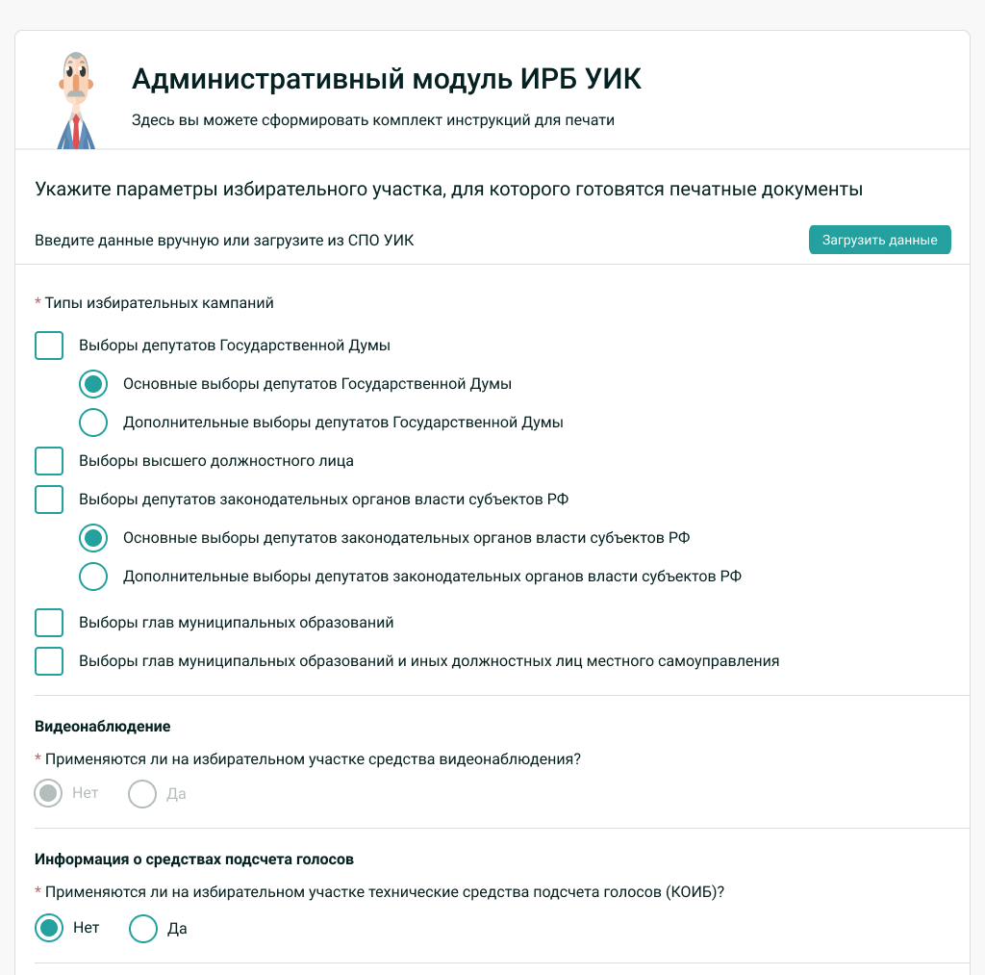
Рис. 28 — Главный экран административного модуля ИРБ УИК. Не выбран ни один тип избирательной кампании; кнопка формирования комплекта документов неактивна

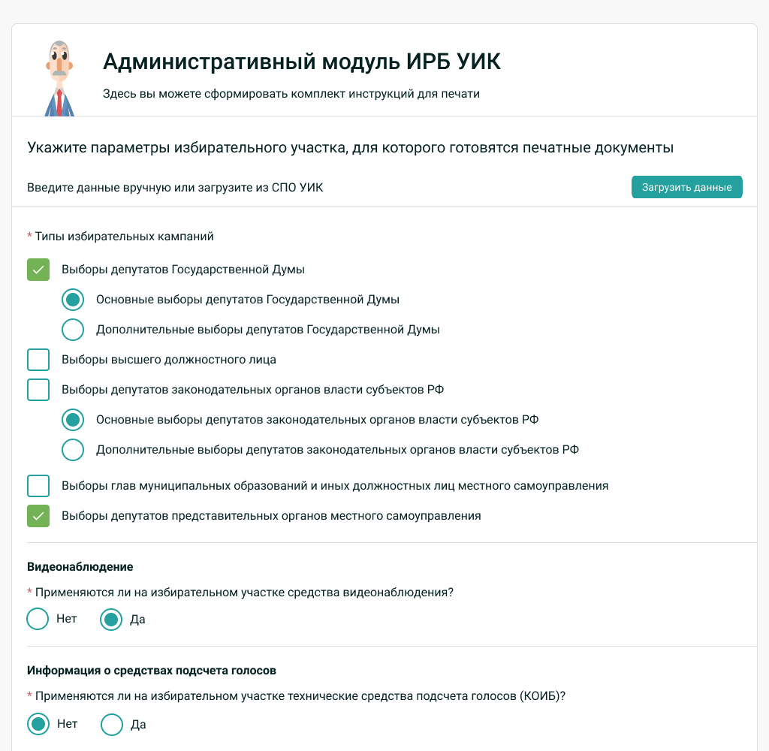
Рис. 29 — Выбраны два типа избирательных кампаний, для которых формируется комплект документов. Указано наличие средств видеонаблюдения. Кнопка формирования документов активна. При указании муниципальных выборов становится доступна опция указания открепительных удостоверений

Нажмите кнопку «Сформировать комплект документов для печати» (см. Рис. 30).
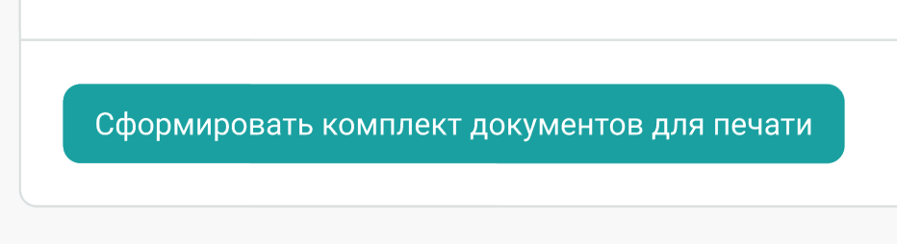
Рис. 30 — Кнопка «Сформировать комплект документов для печати»

Комплект документов сохранится в папке, в которой находится Административный модуль. После завершения процесса отобразится подтверждение и путь к папке, куда были сохранены документы (см. Рис. 31).
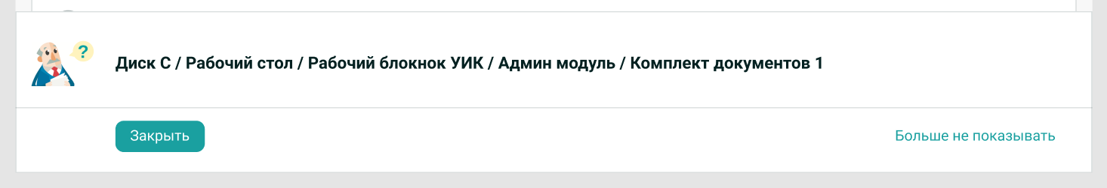
Рис. 31 — Всплывающее уведомление с указанием пути к сформированному комплекту документов в файловой системе Windows

Организация документов в папке осуществляется следующим образом:
- файлы:
  - задачи на дни до дня, предшествующего ДГ — содержит перечень отвязанных задач на одноименный этап;
  - задачи на день, предшествующий ДГ — содержит перечень отвязанных задач на одноименный этап;
  - расписание в день, предшествующий ДГ — содержит перечень задач по расписанию на одноименный этап;
  - расписание в день (дни) голосования — содержит перечень задач по расписанию на одноименный этап;
  - ведомость комплекта документов — содержит перечень выгруженных файлов с разбивкой по структуре комплекта документов.
- папки:
  - дни до дня, предшествующего ДГ — содержит файлы пошаговых инструкций для одноименного этапа;
  - день (дни) голосования — содержит файлы пошаговых инструкций для одноименного этапа;
  - дни после дня (дней) голосования — содержит файлы пошаговых инструкций для одноименного этапа;
  - день, предшествующий ДГ — содержит файлы пошаговых инструкций для одноименного этапа;
  - установление итогов голосования — содержит файлы пошаговых инструкций для одноименного этапа;
  - шаблоны документов — содержит шаблоны документов.
Подзадачи, которые не отображаются в списке инструкций по требованию, а доступны только при выборе опции в одной из инструкций, также будут сохранены отдельными файлами.
Имена для комплектов документов состоит из 3 частей:
- Сокращенное название типов выборов, для которых выгружается комплект (если выбрано несколько типов выборов, то в названии перечисляются все через запятую):
  - ГД — выборы депутатов Государственной Думы;
  - ДопГД — дополнительные выборы депутатов Государственной Думы;
  - ВДЛ — выборы высшего должностного лица;
  - ЗС — выборы депутатов законодательных органов власти субъектов РФ;
  - ДопЗС — дополнительные выборы депутатов законодательных органов власти субъектов РФ;
  - ГМО — выборы глав муниципальных образований;
  - ОМС — выборы депутатов представительных органов местного самоуправления;
- Сокращенное название выбранных в административном модуле настроек, для которых выгружается комплект (если выбрано несколько настроек, то в названии перечисляются все через запятую):
- д1 — Голосование в течение нескольких дней подряд, выбрано «Нет»;
- д2 — Голосование в течение нескольких дней подряд, выбрано «2 дня»;
- д3 — Голосование в течение нескольких дней подряд, выбрано «3 дня»;
- труднодоступ — Труднодоступная или отдаленная местность;
- досрочгрупп — Досрочное голосование отдельных групп избирателей;
- коиб — Информация о средствах подсчета голосов;
- вид — Видеонаблюдение;
- откреп — Открепительные удостоверения;
- досроч — Досрочное голосование;
- Порядковый номер выгружаемого комплекта документов для выбранных типов выборов и настроек.
Шаблоны документов заполняться данными не будут (ввиду отсутствия возможности редактирования файлов в электронном виде); предполагается только ручное заполнение.

Ввод параметров через подключение к БД СПО УИК
Ввод параметров через подключение к БД СПО УИК осуществляется по сценариям, описанным в документе «Руководство пользователя» в разделе 4.2.1 «Загрузка информации из СПО УИК».

Сообщения
Ниже приведены системные сообщения, отображаемые Администратору в интерфейсе Программы.
При неправильном указании пути в СПО УИК отображается сообщение об ошибке соединения с СПО УИК (см. Рис. 32).
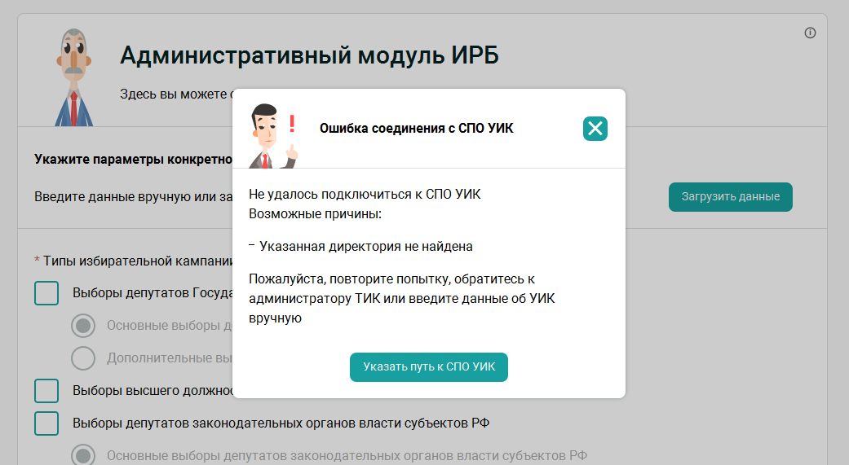
Рис. 32 — Сообщение об ошибке соединения с СПО УИК

При ошибке в номере участка отображается сообщение о невозможности загрузки данных (см. Рис. 33).
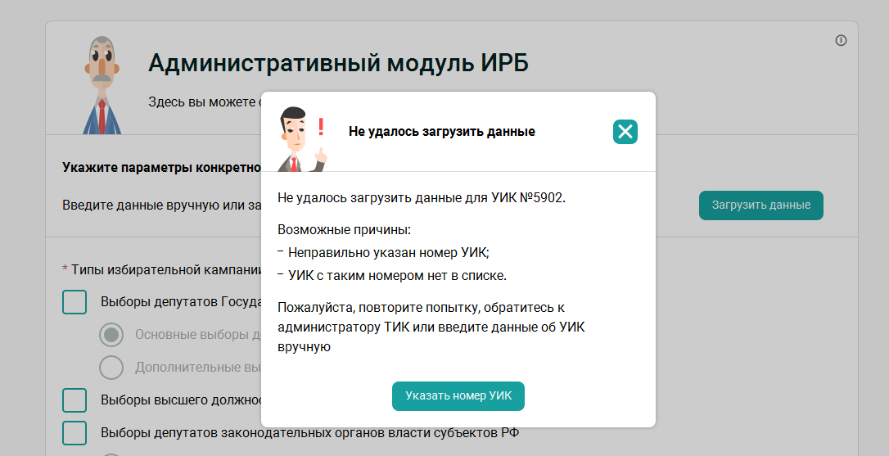
Рис. 33 — Сообщение об ошибке загрузки данных

Если при правильном указании пути к СПО УИК и правильном вводе номера участка при загрузке данных возникли иные ошибки, отображается сообщение о неполной загрузке данных (см. Рис. 34).
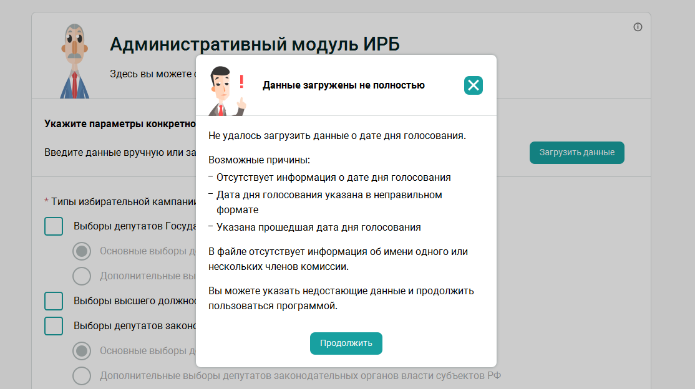
Рис. 34 — Сообщение о неполной загрузке данных

При корректном вводе всех данных отображается сообщение об успешном применении настроек (см. Рис. 35).
Рис. 35 — Сообщение об успешном применении настроек

После инициации формирования комплекта документов для печати (при нажатии на кнопку «Сформировать комплект документов для печати» на несколько секунд отображается сообщение «Ожидайте начала формирования комплекта документов» (см. Рис. 36).
Рис. 36 — Сообщение об ожидании начала формирования комплекта документов

В процессе формирования пакета документов отображается сообщение о прогрессе (см. Рис. 37).
Рис. 37 — Сообщение о прогрессе процедуры формирования пакета документов

По окончании процесса формирования отображается сообщение о каталоге, в который были выгружены документы (см. Рис. 38).
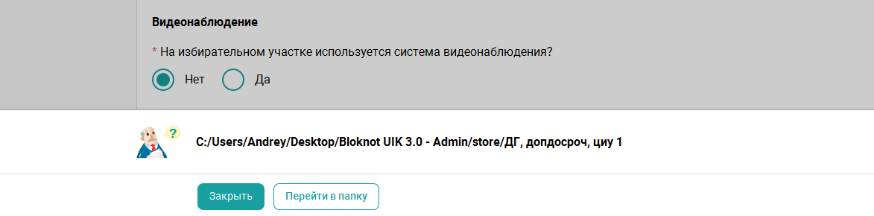
Рис. 38 — Сообщение о каталоге выгрузки документов

Лист регистрации изменений
Номера листов (страниц) |  |  |  |  | Всего листов (стра  ниц) в доку  менте | № доку  мента | Входящий № сопроводи  тельного документа и дата | Подп | Дата
Изм | измененных | замененных | но  вых | аннулиро  ванных

